房地产估价报告

- 估价项目名称：
北京市北京经济技术开发区博兴九路19号院一区1号楼等5幢（X13海棠苑）共1487套、北京经济技术开发区鹿海园五里1号楼等13幢（X38鹿海园五里）共1231套公共租赁住房项目市场租金评估

- 估价委托人：
北京博大新元房地产开发有限公司

- 房地产估价机构：
北京康正宏基房地产评估有限公司

- 注册房地产估价师：
高 鹏（注册号：1120140024）、许皓源（注册号：1119980019）

- 估价报告出具日期：
2025年11月1日

- 估价报告编号：
康正评字2025-1-0802-F01ZLGJ6号

致估价委托人函
北京博大新元房地产开发有限公司：
受贵单位委托，我公司对北京市北京经济技术开发区博兴九路19号院一区1号楼等5幢（X13海棠苑）共1487套、北京经济技术开发区鹿海园五里1号楼等13幢（X38鹿海园五里）共1231套公共租赁住房的市场租金进行了评估。
估价目的：为估价委托人确定公共租赁住房项目市场租金提供价格参考依据。
估价对象：估价对象公共租赁住房共计2718套，总建筑面积202563.58平方米。各公共租赁住房项目具体情况如下：
（1）北京市北京经济技术开发区博兴九路19号院一区1号楼等5幢（X13海棠苑）公共租赁住房项目，现状四至为东至博兴九路，西至博兴十路，南至泰河路，北至凉水河二街。根据估价委托人提供的《估价委托书》、《X13海棠苑房源明细表》、《房屋收购协议》[编号：2020-新元-综合-17]及其介绍，本次评估的1487套公共租赁住房所属宗地土地用途为住宅，由北京首开住总房地产开发有限公司开发建设，北京博大新元房地产开发有限公司持有并经营，总建筑面积80734.26平方米。具体情况如下：
户型 | 各套建筑面积（㎡） | 套数 | 总建筑面积（㎡） | 朝向
开间 | 25.44-50.91 | 201 | 9227.08 | 南
一居 | 50.91-62.94 | 427 | 24126.11 | 东
一居 | 38.46-51.96 | 231 | 11061.45 | 南
一居 | 51.05-60.85 | 442 | 24982.07 | 西
小计 |  | 1100 | 60169.63 | -
二居 | 60.42-61.34 | 92 | 5608.43 | 东
二居 | 60.42-61.34 | 94 | 5729.12 | 西
小计 |  | 186 | 11337.55 | -
合计 |  | 1487 | 80734.26 | -
（2）北京市北京经济技术开发区鹿海园五里1号楼等13幢（X38鹿海园五里）公共租赁住房项目，项目现状四至为东至博兴七路，西至博兴八路，南至泰河三街，北至泰河二街。根据估价委托人提供的《估价委托书》、《X38鹿海园五里房源明细表》、《房屋交接书》及其介绍，本次评估的1231套公共租赁住房由北京博大经开建设有限公司开发建设，北京博大新元房地产开发有限公司持有并经营，总建筑面积121829.32平方米。具体情况如下：
户型 | 各套建筑面积（㎡） | 套数 | 总建筑面积（㎡） | 朝向
一居 | 51.15-71.3 | 110 | 7338.79 | 东
一居 | 70-71.05 | 114 | 8063.76 | 南
一居 | 51.14-71.3 | 110 | 7307.39 | 西
小计 |  | 334 | 22709.94 | -
二居 | 98.27-98.36 | 80 | 7867.72 | 北
二居 | 94.39-110.57 | 501 | 52828.51 | 南北
二居 | 91.83-92.52 | 75 | 6922.55 | 南
小计 |  | 656 | 67618.78 | -
三居 | 123.14-131.57 | 241 | 31500.6 | 南北
合计 |  | 1231 | 121829.32 | -
由于估价对象均未进行土地分摊测绘，故本次评估不列示估价对象分摊土地面积。
价值时点：2025年10月1日（根据《估价委托书》确定）
估价时段：于价值时点2025年10月1日前一年内（2024年10月1日至2025年9月30日）
价值类型：根据房地产评估的技术规程和本次估价目的，本次估价采用的是市场价值标准。估价结果中的房地产租金价格是指估价对象在估价时段（2024年10月1日至2025年9月30日）规划利用条件及下述设定条件下的市场平均租金价格：
项目同地段、同类型的普通住房在估价时段的市场租赁平均价格，包括地租、房屋折旧、设备折旧、维修费、保险费、物业费、管理费、利息、利润等；不含供暖费、水电费、天然气费、通信费、有线电视费、上网宽带费和家具、家电租赁费及租赁税费等。
（1）同地段是指按照就近原则，能够满足租赁住房项目市场租金评估所需要的可比小区数量所形成的同质区域。
（2）同类型是指使用功能、建筑结构、面积、户型、装修、家具家电设备及周边环境与配套相同或相似的住房。
（3）估价时段是指价值时点前一年（2024年10月1日至2025年9月30日）。
估价方法：本次评估采用的估价方法为比较法。
估价结果：评估专业人员根据估价的目的，遵循估价原则，按照估价的程序，采用科学的估价方法，在认真分析现有资料的基础上，通过仔细测算和认真分析各种影响房地产租赁价格的因素，最终确定估价对象同地块、同类型普通住宅房地产于价值时点2025年10月1日前一年内（2024年10月1日至2025年9月30日）平均市场租金水平为：
区域租金单价： X13海棠苑：54.53元/平方米·月（货币种类：人民币）
X38鹿海园五里：55.18元/平方米·月（货币种类：人民币）
注：1、评估的详细结果、过程及有关说明，详见《估价结果报告》、《估价技术报告》。
2、估价结果为项目同地段、同类型普通住宅前12个月的市场平均月租金价格。
3、本次估价采取标准房进行评估设定，标准房是指参照被评估公共租赁住房项目的户型、面积、朝向、楼层、装修及设备等因素按照众数原则设定的房屋状况。
4、估价结果包括地租、房屋折旧、设备折旧、维修费、保险费、物业费、管理费、利息、利润等；不含供暖费、水电费、天然气费、通信费、有线电视费、上网宽带费和家具、家电租赁费及租赁税费等。

顺致

商祺

北京康正宏基房地产评估有限公司
法定代表人：
二〇二五年十一月一日

目 录
致估价委托人函 1
估价师声明 6
估价假设和限制条件 7
估价结果报告 10
一、估价委托人 10
二、房地产估价机构 10
三、估价目的 10
四、估价对象 10
五、价值时点 14
六、价值类型 14
（一）价值类型 14
七、估价原则 15
八、估价依据 17
九、 估价方法 19
十、估价结果 21
十一、参与本次估价工作的评估专业人员 23
十二、实地查勘期 23
十三、估价作业期 23
估价技术报告 24
一、估价对象描述与分析 24
（一）区位状况分析 24
（二）实物状况分析 26
（三）权益状况分析 29
二、市场背景描述与分析 30
三、最高最佳利用分析 58
四、 估价方法适用性分析 59
五、估价测算过程 63
六、估价结果确定 79
附 件 80
- 《估价委托书》复印件
- 估价对象所在位置示意图
- 估价对象现状照片
- 《X13海棠苑房源明细表》复印件
- 《X38鹿海园五里房源明细表》复印件
- 《房屋收购协议》[编号：2020-新元-综合-17]复印件
- 《房屋交接书》复印件
- 估价委托人《营业执照（副本）》复印件
- 房地产估价机构《营业执照（副本）》复印件
- 房地产估价机构资质证书复印件
- 评估专业人员执业证书复印件

估价师声明

注册房地产估价师郑重声明：

（一）注册房地产估价师在本估价报告中对事实的说明是真实的和准确的，没有虚假记载、误导性陈述和重大遗漏。

（二）本估价报告中的分析、意见和结论是注册房地产估价师独立、客观、公正的专业分析、意见和结论，但受到本估价报告中已说明的估价假设和限制条件的限制。

（三）注册房地产估价师已于2025年10月13日对估价对象进行了实地查勘。我们与估价报告中的估价对象没有现实或潜在的利益，与估价委托人及估价利害关系人没有利害关系，也对本估价报告中的估价对象、估价委托人及估价利害关系人没有偏见。

（四）注册房地产估价师依照中华人民共和国国家标准《房地产估价规范》[GB/T 50291-2015]、《房地产估价基本术语标准》[GB/T 50899-2013]以及相关房地产估价专项标准，并参照《北京市公共租赁住房项目市场租金评估技术指引》进行估价工作，撰写本估价报告。

（五）本估价报告估价结果仅作为估价委托人在本次估价目的下使用，不得做其他用途。未经本估价机构书面同意，本估价报告的全部或任何一部分均不得向估价委托人、报告使用者、报告审查部门之外的单位和个人提供，也不得以任何形式公开发表。

（六）本估价报告由北京康正宏基房地产评估有限公司负责解释。

估价假设和限制条件

（一）本次估价的一般假设
1.在估价时段的房地产租赁市场为公开、平等、自愿的交易市场。
2.以估价对象符合规划设计条件，能够按规划公共租赁住房用途持续使用，对外出租为假设前提。
3.注册房地产估价师已对估价委托人所提供的、本估价报告所依据的估价对象的权属以及其他相关资料进行了检查，无理由怀疑其合法性、真实性、准确性和完整性。本次评估设定估价委托人提供的资料合法、属实，并且提供了与本次评估有关的所有资料，没有保留及隐瞒。
4.本次估价结果是在满足全部假设与限制条件下，于价值时点2025年10月1日前一年内（2024年10月1日至2025年9月30日）估价对象所在区域同类型商品住房的市场平均租金价格水平，估价结果包括地租、房屋折旧、设备折旧、维修费、保险费、物业费、管理费、利息、利润等；不含供暖费、水电费、天然气费、通信费、有线电视费、上网宽带费和家具、家电租赁费及租赁税费等。
5.估价对象户型、建筑面积、套数等情况均以估价委托人提供的《估价委托书》、《X13海棠苑房源明细表》、《X38鹿海园五里房源明细表》、《房屋收购协议》[编号：2020-新元-综合-17] 及《房屋交接书》为依据。
6.由于部分房屋已出租，评估专业人员未能进入全部房屋内部进行勘察，仅评估专业人员对估价对象及其周边环境进行了一般性查勘，并对房屋安全以及环境污染等影响估价对象价值的重大因素给予了关注，在无理由怀疑估价对象存在隐患且无相应的专业机构进行鉴定、检测的情况下，设定估价对象能够正常安全使用。
7.任何有关估价对象的运作方式、程序符合国家、地方的有关法律、法规。
8.本次估价结果未考虑国家宏观政策发生重大变化以及遇有自然力和其他不可抗力对估价结果的影响。
9.估价结果未考虑估价对象及其运营企业已承担的债务、或有债务及经营决策失误或市场运作失当对其租赁价格水平的影响。
10.注册房地产估价师于2025年10月13日对估价对象现状利用状况进行了实地查勘。
11.根据估价目的，本次估价未考虑抵押、租赁、地役、查封等他项权利影响，故设定估价对象于价值时点不存在抵押、租赁、地役、查封等他项权利限制。

（二）本次估价的未定事项假设
无未定事项假设。

（三）本次估价的背离事实假设
根据估价委托人的介绍及评估专业人员实地查勘，于价值时点，估价对象部分已出租，结合本次估价目的，本次估价未考虑租约对估价结果的影响。

（四）本次估价的不相一致假设
本次评估注册房地产估价师实地查勘日为2025年10月13日，与价值时点2025年10月1日不一致，本次评估假设估价对象于价值时点的实物状况与实地查勘之日一致。在此提请报告使用者注意。

（五）本次估价的依据不足假设
关于发布<北京市公共租赁住房项目市场租金评估技术指引>的通知》[北估秘[2019]020号]自2020年1月1日起施行，有效期为三年，截至价值时点，评估技术指引已过有效期。考虑到新版技术指引尚未发布，且目前北京市公共租赁住房市场租金评估相关标准仍按技术指引执行，故本次评估参照《关于发布<北京市公共租赁住房项目市场租金评估技术指引>的通知》[北估秘[2019]020号]进行评估，在此提请报告使用者注意。

（六）估价报告使用限制
1.使用范围：本估价报告只能由估价报告载明的报告使用者使用，且只能用于本报告载明的唯一估价目的和用途。
2.估价委托人或者本估价报告使用人应按照法律规定和估价报告载明的使用范围使用本估价报告。估价委托人或者估价报告使用人违反前述规定使用本估价报告的，估价机构和注册房地产估价师不承担责任。
3.除估价委托人、估价委托合同中约定的其他估价报告使用人和法律、行政法规规定的估价报告使用人之外，其他任何机构和个人不能成为估价报告的使用人。
4.估价报告使用人应当正确理解估价结论。估价结论不等同于估价对象可实现价格，估价结论不应当被认为是对估价对象可实现价格的保证。
5.本估价报告评估目的是为估价委托人确定公共租赁住房项目市场租金提供价格参考依据，不做其他评估目的之用。如果估价对象的评估条件或目的发生变化，需重新进行评估。
6.估价委托人应对其提供的权属证明以及其他资料的真实性、完整性和合法性负责。如因资料失实或资料提供人有所隐匿而导致估价结果失真，估价机构不承担相应的责任。
7.本次评估估价结果是反应在本次估价目的下，根据公开市场原则确定的估价对象现行的租赁市场价格，未考虑国家宏观经济政策发生变化等不可预见因素以及遇有自然力和其他不可抗力对估价对象租赁价格的影响。原则上公共租赁住房租金水平，由市、县人民政府统筹考虑住房市场租金水平和供应对象的支付能力等因素合理确定，并按年度实行动态调整。调整之前应委托评估机构再行评估。
8.本估价报告中数据全部采用电算化连续计算得出，由于在报告中计算的数据均按四舍五入保留两位小数或取整，故可能出现个别等式左右不完全相等的情况，但不影响计算结果及最终评估结论的准确性。
9.本估价报告在估价机构盖章和注册房地产估价师签字的条件下有效。
10.价值时点后，估价报告有效期内估价对象的质量及价格标准发生变化，并对估价对象租赁价值产生明显影响时，不能直接使用本次估价结论。
11.本次估价未考虑特殊交易方式对估价结果的影响。
12.根据估价委托人提供的资料，估价对象不存在抵押、担保等他项权利登记，本次估价不考虑抵押等他项权利及现利用状况对估价对象租金价格产生的影响。
13.本估价报告自报告出具日起计算，自2025年11月1日至2026年10月31日有效。

估价结果报告

一、估价委托人
估价委托人为北京博大新元房地产开发有限公司。
单位名称：北京博大新元房地产开发有限公司
地 址：北京市北京经济技术开发区荣华南路13号院7号楼7层701室
联 系 人：陈莉萍

二、房地产估价机构
受托机构：北京康正宏基房地产评估有限公司
资质级别：壹级
资格证书号：建房估备字[2013]081号
有效期限：2025年07月01日至2028年06月30日
地 址：北京市朝阳区裕民路12号中国国际科技会展中心B座1003
法定代表人：齐宏
联 系 人：常畅
联系电话：010-82253558

三、估价目的
为估价委托人确定公共租赁住房项目市场租金提供价格参考依据。

四、估价对象
（一）估价对象范围
估价对象由北京市北京经济技术开发区博兴九路19号院一区1号楼等5幢（X13海棠苑）共1487套、北京经济技术开发区鹿海园五里1号楼等13幢（X38鹿海园五里）共1231套组成，共2718套公共租赁住房，总建筑面积202563.58平方米。详见下表：
序号 | 项目名称 | 坐落 | 套数（套） | 建筑面积（平方米）
1 | X13海棠苑 | 博兴九路19号院一区1号楼等5幢 | 1487 | 80734.26
2 | X38鹿海园五里 | 鹿海园五里1号楼等13幢 | 1231 | 121829.32
合计 |  |  | 2718 | 202563.58
本次评估的2718套公共租赁住房房源是由估价委托人收购、代持经营，现拟作为公共租赁住房使用。
于价值时点，估价对象均已完工，室内装修情况均为普通装修。
估价对象位置示意图
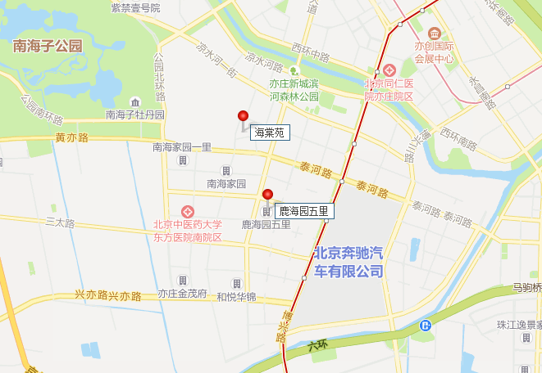
（二）土地基本状况
1.截至价值时点，估价委托人未提供《不动产权证书》等权属证明文件。根据估价委托人提供的《房屋收购协议》[编号：2020-新元-综合-17]及介绍，北京市北京经济技术开发区博兴九路19号院一区1号楼等5幢（X13海棠苑）公共租赁住房项目所属宗地权利类型为国有建设用地使用权，用途为住宅，由北京首开住总房地产开发有限公司以招拍挂方式取得。
根据估价委托人介绍，北京市北京经济技术开发区鹿海园五里1号楼等13幢（X38鹿海园五里）公共租赁住房项目所属宗地权利类型为国有建设用地使用权，权利性质为划拨。
2.估价对象所属项目现状四至：
北京市北京经济技术开发区博兴九路19号院一区1号楼等5幢（X13海棠苑）公共租赁住房项目，现状四至为东至博兴九路，西至博兴十路，南至泰河路，北至凉水河二街。
北京市北京经济技术开发区鹿海园五里1号楼等13幢（X38鹿海园五里）公共租赁住房项目，项目现状四至为东至博兴七路，西至博兴八路，南至泰河三街，北至泰河二街。
3.估价对象所属项目用地均呈较规则形状，对利用无不良影响，场地呈较平坦地势，工程地质条件良好，无不良地质现象。估价对象现状均已完成开发建设，土地利用程度高。
4.开发程度：
估价对象所在区域市政基础设施完备，为“七通”（即通路、通电、通讯、通上水、通下水、通燃气、通热力），且保证程度高。
综上所述，估价对象所在区域土地实物状况较好，场地地势平坦，地质条件良好，基础设施完备，宗地条件有利于估价对象利用，对估价对象租赁价格无不良影响。
（三）建筑物基本状况
1．建设规模：估价对象由北京市北京经济技术开发区博兴九路19号院一区1号楼等5幢（X13海棠苑）共1487套、北京经济技术开发区鹿海园五里1号楼等13幢（X38鹿海园五里）共1231套组成，共2718套公共租赁住房，总建筑面积202563.58平方米。
北京市北京经济技术开发区博兴九路19号院一区1-5号楼，建筑类型均为板塔结合，楼宇主体建筑结构为装配式剪力墙（钢混），建筑层数均为地上16层、地下1层，层高2.7米。根据估价委托人提供的《估价委托书》及《房屋收购协议》[编号：2020-新元-综合-17]，确定本次估价范围建筑面积80734.26平方米，可对外配租房屋共计1487套。房源具体户型等情况详见下表：
户型 | 各套建筑面积（㎡） | 套数 | 总建筑面积（㎡） | 朝向
开间 | 25.44-50.91 | 201 | 9227.08 | 南
一居 | 50.91-62.94 | 427 | 24126.11 | 东
一居 | 38.46-51.96 | 231 | 11061.45 | 南
一居 | 51.05-60.85 | 442 | 24982.07 | 西
小计 |  | 1100 | 60169.63 | -
二居 | 60.42-61.34 | 92 | 5608.43 | 东
二居 | 60.42-61.34 | 94 | 5729.12 | 西
小计 |  | 186 | 11337.55 | -
合计 |  | 1487 | 80734.26 | -
北京经济技术开发区鹿海园五里1-13号楼，建筑类型均为高层板楼，楼宇主体建筑结构为装配式剪力墙（钢混），建筑层数为地上20层。根据估价委托人提供的《估价委托书》及《房屋交接书》，确定本次估价范围建筑面积121829.32平方米，可对外配租房屋共计1231套。房源具体户型等情况详见下表：
户型 | 各套建筑面积（㎡） | 套数 | 总建筑面积（㎡） | 朝向
一居 | 51.15-71.3 | 110 | 7338.79 | 东
一居 | 70-71.05 | 114 | 8063.76 | 南
一居 | 51.14-71.3 | 110 | 7307.39 | 西
小计 |  | 334 | 22709.94 | -
二居 | 98.27-98.36 | 80 | 7867.72 | 北
二居 | 94.39-110.57 | 501 | 52828.51 | 南北
二居 | 91.83-92.52 | 75 | 6922.55 | 南
小计 |  | 656 | 67618.78 | -
三居 | 123.14-131.57 | 241 | 31500.6 | 南北
合计 |  | 1231 | 121829.32 | -
2.建筑结构：估价对象所属楼宇建筑结构均为装配式剪力墙（钢混）结构。
3.建筑外观：X13海棠苑楼型为板塔结合，X38鹿海园五里楼型为高层板楼。
4.设施设备：估价对象所在项目均配套设施完备，给排水、电力、电讯、暖通等齐全；防火栓、安防系统等设备齐全。部分户型配备家具家电。
5.装饰装修：根据估价委托人介绍及估价人员实地查勘，估价对象均为普通装修，外立面喷涂料，公共部分首层地面贴砖，顶棚、墙面刷涂料。室内地面铺设木地板，墙面刷涂料，顶棚刷涂料；厨房地面铺设地砖，墙面为墙砖或PVC，顶棚为铝扣板；卫生间地面铺设地砖，墙面为墙砖或PVC，顶棚为铝扣板。
6.新旧程度：截至价值时点，估价对象观察成新度较高，建成年代较近，综合成新度较高。
7.户型设计：X13海棠苑共1487套，有三种户型，分别为开间、一居室、二居室。其中，开间共201套，面积控制在25.44-50.91平方米；一居室共1100套，面积控制38.46-62.94平方米；二居室共186套，面积约控制为60.42-61.34平方米。
X38鹿海园五里共1231套，有三种户型，分别为一居室、二居室、三居室。其中，一居室共334套，面积约控制在51.14-71.30平方米；二居室共656套，面积控制在91.83-110.57平方米；三居室共241套，面积为123.14-131.57平方米。
8.朝向：X13海棠苑朝向为西、东、南，以朝西为主。
X38鹿海园五里朝向为南北、南、西、东、北，以朝南北为主。
（四）对价格影响的分析
估价对象作为住宅使用，通用性相对较好，能完全满足大部分求租者的需求，因此将会在一定程度上影响其租金价格水平。
（五）他项权利状况
1.根据注册房地产估价师实地查勘及领勘人介绍，于价值时点，估价对象部分已公开配租，结合本次估价目的，未考虑现有租约对估价结果的影响。
2.经建设单位介绍，估价对象于价值时点不存在抵押权、地役权、查封等他项权利，根据估价目的，本次评估设定估价对象于价值时点不存在抵押权、地役权、查封等他项权利。

五、价值时点
2025年10月1日（根据《估价委托书》确定）

六、价值类型

（一）价值类型
根据房地产评估的技术规程和本次估价目的，本次估价采用的是市场价值标准。估价结果中的房地产租金价格是指估价对象在估价时段（2024年10月1日至2025年9月30日）规划利用条件及下述设定条件下的市场平均租金价格：
项目同地段、同类型的普通住房在估价时段的市场租赁平均价格，包括地租、房屋折旧、设备折旧、维修费、保险费、物业费、管理费、利息、利润等；不含供暖费、水电费、天然气费、通信费、有线电视费、上网宽带费和家具、家电租赁费及租赁税费等。
（1）同地段是指按照就近原则，能够满足租赁住房项目市场租金评估所需要的可比小区数量所形成的同质区域。
（2）同类型是指使用功能、建筑结构、面积、户型、装修、家具家电设备及周边环境与配套相同或相似的住房。
（3）估价时段是指价值时点前一年（2024年10月1日至2025年9月30日）。
（二）设定条件
估价结果中的房地产租金价格是指估价对象房地产于价值时点2025年10月1日前一年内（2024年10月1日至2025年9月30日）的估价时段内，估价对象在规划利用条件及下述设定条件下的市场平均租金价格：
1. 估价结果为项目同地段、同类型普通住宅前12个月（2024年10月1日至2025年9月30日）的市场平均月租金价格；
2.估价对象所在区域是指与估价对象地理位置比较接近或者一致，基础设施、环境条件、规划条件、配套服务设施等情况基本相同的区域；
3.同地段、同类型住房是指普通住宅，含普通商品住宅、限价商品住房等；
4.本次估价采取标准房进行评估设定，标准房是指参照被评估公共租赁住房项目的户型、面积、朝向、楼层、装修及设备等因素按照众数原则设定的房屋状况。X13海棠苑项目以户型为一居室，面积为59.64平方米，朝向为西，装修情况为普通装修的普通商品住宅房地产为标准房；X38鹿海园五里项目以户型为二居室，面积为109.19平方米，朝向为南北，装修情况为普通装修的普通商品住宅房地产为标准房。
5.租金估价结果包括地租、房屋折旧、设备折旧、维修费、保险费、物业费、管理费、利息、利润等；不含供暖费、水电费、天然气费、通信费、有线电视费、上网宽带费和家具、家电租赁费及租赁税费等。

七、估价原则
我们在本次估价时遵循了以下原则：
（一）独立、客观、公正原则
独立、客观、公正原则要求注册房地产估价师站在中立的立场上，评估出对各方当事人来说均是公平合理的价格。独立、客观、公正原则是房地产估价的基本原则，也是房地产估价中的最高行为准则。
（二）合法原则
要求估价结果是在依法判定的估价对象状况下的价值或价格的原则。遵循合法原则，首先要求房地产估价应以估价对象的合法权益为前提进行。合法权益包括合法产权、合法使用、合法处分等方面。遵循合法原则，具体来说有下列几个方面：在合法产权方面，应以房地产权属证书和有关证件为依据；在合法使用方面，应以城市规划、土地用途管制等为依据；在合法处分方面，应以法律、法规或合同等允许的处分方式为依据；在其他方面，如评估出的价格必须符合国家的价格政策。
（三）最高最佳利用原则
由于房地产具有用途的多样性，不同的利用方式能为权利人带来不同的收益，且房地产权利人都期望从其占有的房地产上获得更多的收益，并以能满足这一目的为确定房地产利用方式的依据。所以，最高最佳利用是在法律上可行、技术上可能、经济上可行，经过充分合理的论证，能使估价对象价值达到最大、最可能的使用。
本次估价对象位于北京市大兴区，估价对象现作为公共租赁住房使用，程序上合规；其土地用途为住宅，符合城市规划限制的要求；估价对象依据相关政策及批复进行建设，其建筑结构及布局在技术上能满足公共租赁住房的要求，按照不高于市场租金水平进行配租，经济效益较普通商品住宅低，作为政策性住房，其主要目的是为满足各类人才对住房的实际需求，因此，建设公共租赁住房具有很大的社会效益。故估价对象符合最高最佳利用原则。
（四）替代原则
替代原则的理论依据是同一市场上相同物品具有相同市场价值的经济学原理。替代原则是保证房地产估价能够通过运用市场资料进行和完成的重要理论前提：只有承认同一市场上相同物品具有相同的市场价值，才有可能根据市场资料对估价对象进行估价。
替代原则也反映了房地产估价的基本原理和最一般的估价过程：房地产估价所要确定的估价结论是估价对象的客观合理价值。对于房地产交易目的而言，该客观合理价值应当是在公开市场上最可能形成或者成立的价格，房地产估价就是参照公开市场上足够数量的类似房地产的近期成交价格来确定估价对象的客观合理价值的。
（五）价值时点原则
估价结论首先具有很强的时间相关性，这主要是考虑到资金的时间价值，在不同的时间点上发生的现金流量对其价值影响是不同的。所以，在房地产估价时统一规定：如果一些款项的发生时点与价值时点不一致，应当折算为价值时点的现值。
估价结论同时具有很强的时效性，这主要是考虑到房地产市场价格的波动性，同一估价对象在不同时点会具有不同的市场价格。所以强调：估价结果是估价对象在价值时点的价值体现，不能将估价结果作为估价对象在其他时点的价值。
由于房屋租金价格与房屋销售价格有一定的区别，房屋租金价格一经合同签约确定后，合同租赁期内不能随意变动。通常房屋租赁合同期为一年以上。故本报告在评估中选取的市场案例租金价格为价值时点前12个月的市场租金水平，这样可以避免季节性波动带来的时点差异，并在此基础上评估价值时点前一年内的市场平均租金水平，更好地满足估价委托人估价的目的。
（六）固定用途使用原则
公共租赁住房是由国家提供政策支持、限定建设标准和租金水平，面向符合规定条件的城镇中等偏下收入住房困难家庭、新进就业无房职工和在城镇稳定就业的外来务工人员出租的保障性住房。因此要求估价对象的市场租金评估应当遵循固定用途使用原则。

八、估价依据
（一）有关的法律、法规及技术标准文件
1. 《中华人民共和国土地管理法》（1986年6月25日第六届全国人民代表大会常务委员会第十六次会议通过，中华人民共和国主席令第41号公布，1987年1月1日起施行；1988年12月29日第七届全国人民代表大会常务委员会第五次会议第一次修正通过，自1988年12月29日起施行；1998年8月29日第九届全国人民代表大会常务委员会第四次会议修订通过，中华人民共和国主席令第8号公布，自1999年1月1日起施行；2004年8月28日第十届全国人民代表大会常务委员会第十一次会议第二次修正通过，中华人民共和国主席令第28号公布，自公布起日起施行；2019年8月26日第十三届全国人民代表大会常务委员会第十二次会议第三次修正通过，自2020年1月1日起施行）
2.《中华人民共和国资产评估法》（2016年7月2日第十二届全国人民代表大会常务委员会第二十一次会议通过 2016年3月16日中华人民共和国主席令第46号公布 自2016年12月1日起施行）
3.《中华人民共和国城镇国有土地使用权出让和转让暂行条例》（一九九０年五月十九日中华人民共和国国务院令第五十五号发布 自发布之日起施行）
4.《中华人民共和国民法典》（2020年5月28日第十三届全国人大三次会议表决通过，自2021年1月1日起施行）
5.《中华人民共和国城市房地产管理法》（1994年7月5日第八届全国人民代表大会常务委员会第八次会议通过，中华人民共和国主席令第29号公布，自1995年1月1日起施行；2007年8月30日第十届全国人民代表大会常务委员会第二十九次会议通过第一次修正通过，中华人民共和国主席令第72号公布，自公布之日起施行；2009年8月27日第十一届全国人民代表大会常务委员会第十次会议第二次修正通过，中华人民共和国主席令第18号公布，自公布之日起施行；2019年8月26日第十三届全国人大常委会第十二次会议通过第三次修正，自2020年1月1日起施行）
6.《关于运用政府和社会资本合作模式推进公共租赁住房投资建设和运营管理的通知》[财综[2015]15号]
7.《公共租赁住房管理办法》[住房和城乡建设部令第11号]
8.《关于加快发展公共租赁住房的指导意见》[建保[2010]87号]
9.《住房城乡建设部财政部国家发展改革委关于公共租赁住房和廉租住房并轨运行的通知》[建保[2013]178号]
10.《北京市人民政府关于加强本市公共租赁住房建设和管理的通知》[京政发〔2011〕61号]
11.《北京市住房和城乡建设委员会关于印发<北京市公共租赁住房申请、审核及配租管理办法>的通知》[京建法[2011]25号]
12.《关于贯彻落实公共租赁住房税收优惠政策有关问题的通知》[京建发[2011]227号]
13.《关于印发<北京市公共租赁住房管理办法（试行）>的通知》[京建住[2009]525号]
14.《北京市公共租赁住房建设技术导则（试行）》[京建发（2010）413号]
15.《北京市公共租赁住房后期管理暂行办法》（京建法〔2013〕15号）
16.《关于公共租赁住房税收优惠政策的公告》（财政部 税务总局公告2019年第61号）
17.《关于加强公共租赁住房资格复核及分配管理的通知》[京建法〔2021〕8号]
18.《关于进一步加强公共租赁住房转租转借行为监督管理工作的通知》[京建法〔2018〕23号]
19.《关于加强本市公共租赁住房社会管理和服务的意见》[京建法〔2013〕19号]
20.《关于进一步加强公共租赁住房分配管理的通知》[京建法〔2014〕21号]
21.《关于公共租赁住房租金补贴对象及租金补贴标准有关问题的通知》[京建法〔2012〕11号]
- 技术标准
1.《房地产估价规范》[GB/T 50291-2015]
2.《房地产估价基本术语标准》[GB/T 50899-2013]
3.《关于发布<北京市公共租赁住房项目市场租金评估技术指引>的通知》[北估秘[2019]020号]（自2020年1月1日起施行，有效期为三年，至价值时点，已过有效期。考虑到新版技术指引尚未发布，且目前北京市公共租赁住房市场租金评估相关标准仍按技术指引执行，故本次评估仅参照）
（三）估价委托人提供的资料
- 《估价委托书》
- 《X13海棠苑房源明细表》复印件
- 《X38鹿海园五里房源明细表》复印件
- 《房屋收购协议》[编号：2020-新元-综合-17]复印件
- 《房屋交接书》复印件
（四）评估专业人员实地查勘的有关资料
（五）房地产估价机构资质证书

估价方法
由于本次评估是为估价委托人确定公共租赁住房项目市场租金提供价格参考依据，因此我们在认真分析研究估价对象的相关资料，并通过对邻近地区同类物业调查的基础上，根据《房地产估价规范》（GB/T 50291-2015），参照《关于发布<北京市公共租赁住房项目市场租金评估技术指引>的通知》[北估秘[2019]020号]的估价程序，选用比较法为主方法进行估价，进而确定估价对象市场平均租金价格水平。
（一）估价思路
本次选用比较法对估价对象的市场租金水平进行测算，具体测算思路如下：
1.首先确认估价对象标准小区，然后设定标准小区的标准房。标准小区及标准房设定如下：
估价对象由北京市北京经济技术开发区博兴九路19号院一区1号楼等5幢（X13海棠苑）共1487套、北京经济技术开发区鹿海园五里1号楼等13幢（X38鹿海园五里）共1231套组成，共2718套公共租赁住房。其中，X13海棠苑共1487套，有三种户型，分别为开间、一居室、二居室。其中，开间共201套，面积控制在25.44-50.91平方米；一居室共1100套，面积控制38.46-62.94平方米；二居室共186套，面积约控制为60.42-61.34平方米。X38鹿海园五里共1231套，有三种户型，分别为一居室、二居室、三居室。其中，一居室共334套，面积约控制在51.14-71.30平方米；二居室共656套，面积控制在91.83-110.57平方米；三居室共241套，面积为123.14-131.57平方米。
参照被评估公共租赁住房项目的户型、面积、朝向、楼层、装修及设备等因素，依据众数原则，选取X13海棠苑项目为标准小区，X13海棠苑项目设定的标准房户型为一居室，面积为59.64平方米，朝向为西，装修为普通装修。X38鹿海园五里项目设定的标准房户型为二居室，面积为109.19平方米，朝向为南北，装修为普通装修。
2.在估价对象周边区域选取适当数量住宅小区，结合估价机构监测数据、行业主管部门（北京市房地产市场管理事务中心）监测数据和估价机构市场调查三个方面的批量数据，选取可比小区。
3.将所选可比小区与评估对象公共租赁住房（X13海棠苑项目）标准房进行比较，进行区位状况调整和实物状况调整，计算各可比实例比准租金，得到标准小区（X13海棠苑项目）标准房租金水平。
4.将估价对象X38鹿海园五里项目标准房与标准小区（X13海棠苑项目）标准房进行比较，得到X38鹿海园五里项目标准房租金水平。
（二）估价方法
比较法，是在求取估价对象房地产价值时，根据替代原则，将估价对象与在较近时期内已发生交易的类似房地产交易实例进行对照比较，并依据后者已知的价格，参照该房地产的交易情况、期日、区域及实物状况的差别，修正得出估价对象房地产市场价值的方法。本次估价采用比较法思路评估租金价格水平。
1.采用比较法的理由：
估价对象所处区域近期有较多的相同用途物业的出租案例，且交易时间与价值时点接近，故适宜采用比较法进行租赁价格评估；同时有所在区域住宅出租的公开信息，可通过因素修正得出估价对象所在区域住宅租赁价格水平。 同时，通过区域因素修正得出估价对象相邻或相似区域住宅租赁价格水平。
2.不采用成本法、假设开发法、收益法的理由：
（1）估价对象适用比较法，且已优先采用比较法进行评估，故不再采用成本法进行测算。
（2）假设开发法可评估房地产市场价值，但不适于租赁价格的评估。
（3）收益法适用于有现实收益或潜在收益的土地或房地产估价。估价对象用途为公共租赁住房，能对外出租，为收益性物业，估价对象虽具有潜在租金收益，租金水平也相对稳定，而由于受到国人传统的购房理念以及固定资产投资、保值需求等的影响，目前估价对象同类商品房住宅业态租售比差距较大，采用房屋交易价格测算出的房屋租金不能反映正常的市场租金水平，故未采用收益法。

十、估价结果
评估专业人员根据估价的目的，遵循估价原则，按照估价的程序，采用科学的估价方法，在认真分析现有资料的基础上，通过仔细测算和认真分析各种影响房地产租赁价格的因素，最终确定估价对象同地块、同类型普通住宅房地产于价值时点2025年10月1日前一年内（2024年10月1日至2025年9月30日）平均市场租金水平为：
区域租金单价： X13海棠苑：54.53元/平方米·月（货币种类：人民币）
X38鹿海园五里：55.18元/平方米·月（货币种类：人民币）
注：1、评估的详细结果、过程及有关说明，详见《估价结果报告》、《估价技术报告》。
2、估价结果为项目同地段、同类型普通住宅前12个月的市场平均月租金价格。
3、本次估价采取标准房进行评估设定，标准房是指参照被评估公共租赁住房项目的户型、面积、朝向、楼层、装修及设备等因素按照众数原则设定的房屋状况。
4、估价结果包括地租、房屋折旧、设备折旧、维修费、保险费、物业费、管理费、利息、利润等；不含供暖费、水电费、天然气费、通信费、有线电视费、上网宽带费和家具、家电租赁费及租赁税费等。

十一、参与本次估价工作的评估专业人员
注册房地产估价师
姓 名 | 注册号 | 签名 | 签名日期
高 鹏 | 1120140024 |  | 年 月 日
许皓源 | 1119980019 |  | 年 月 日
其他评估专业人员
姓 名 | 相关资格或职称 | 签名 | 签名日期
李诗霖 | —— |  | 年 月 日

十二、实地查勘期
2025年10月13日

十三、估价作业期
2025年10月1日至2025年11月1日

估价技术报告

一、估价对象描述与分析

（一）区位状况分析
1.位置状况
（1）X13海棠苑项目位于北京市北京经济技术开发区博兴九路19号院，其所属项目北侧紧邻凉水河二街，土地级别属于北京市基准地价居住类七级，VII-亦1区片，地理位置状况较好。
（2）X38鹿海园五里项目位于北京市北京经济技术开发区博兴八路鹿海园五里，其所属项目西侧紧邻博兴八路，土地级别属于北京市基准地价居住类七级，VII-亦1区片，地理位置状况较好。
2.居住社区成熟度
（1）X13海棠苑项目周边有观海苑、泰河园小区、中芯花园、悦廷、鹿海园、南海家园、博客雅苑等居住小区，居住小区规模较大，入住率较高，综合评价居住区成熟度较好。
（2）X38鹿海园五里项目周边有南海家园、亦庄金茂悦、北京城建海梓府、亦城亦景家园、博客雅苑等居住小区，居住小区规模较大，入住率较高，综合评价居住区成熟度较好。
3.交通状况
（1）X13海棠苑项目紧邻城市支路——凉水河二街，距南六环路约3.4公里，路网密集度较好；周边有公交车站（鹿海园），停靠线路有573路、580路、599路、665路、兴78路等十余条公交线路，距离地铁亦庄T1线（鹿圈东站）约1500米，道路通达度较好，综合评价交通便捷度较好。
（2）X38鹿海园五里项目紧邻城市次干道——博兴八路，距南六环路约2.1公里，路网密集度较好；周边有公交车站（鹿海园五里东门），停靠线路有578路、580路、兴48路、兴49路、兴59路、专183路、专187路等十余条公交线路，距离地铁亦庄T1线（九号村站）约700米，道路通达度较好，综合评价交通便捷度较好。
4.商业设施
（1）X13海棠苑项目位于北京经济技术开发区，周边有临街商铺等，商业设施以小区配套为主，且数量一般，综合评价商业设施一般。
（2）X38鹿海园五里项目位于北京经济技术开发区，周边有临街商铺等，商业设施以小区配套为主，且数量一般，综合评价商业设施一般。
5.环境状况
（1）X13海棠苑项目周边有南海子公园、亦庄新城滨河公园、凉水河、体育公园等，周边无高等教育学校或博物馆等人文景观，综合评价环境状况一般。
（2）X38鹿海园五里项目周边有南海子公园、亦庄新城滨河公园、凉水河、体育公园等，周边无高等教育学校或博物馆等人文景观，综合评价环境状况一般。
6.外部配套设施状况
（1）X13海棠苑项目所处区域目前已拥有完善的基础设施配套保障，区内大部分区域基础设施配套目前可达到“七通”（通路、通电、通讯、供水、排水、通暖、通燃气）条件，且保证程度高。
X13海棠苑项目周边2公里范围内有北京农村商业银行、中国建设银行等金融机构；北京瑞海喜盛超市、物美超市等商服设施；周边有中芯学校、亦庄实验中学、亦庄实验小校、亦庄第二中心小学等教育机构；有北京中医药大学东方医院等医疗机构设施。公共配套设施较齐全。
（2）X38鹿海园五里项目所处区域目前已拥有完善的基础设施配套保障，区内大部分区域基础设施配套目前可达到“七通”（通路、通电、通讯、供水、排水、通暖、通燃气）条件，且保证程度高。
X38鹿海园五里项目周边2公里范围内有北京农村商业银行、中国建设银行等金融机构；北京瑞海喜盛超市、物美超市等商服设施；周边有中芯学校、亦庄实验中学、亦庄实验小校、亦庄第二中心小学等教育机构；有北京中医药大学东方医院等医疗机构设施。公共配套设施较齐全。
6.总体评价
（1）综上，X13海棠苑项目地理位置状况较好，居住社区成熟度较好，交通便捷度较好，商业设施一般，环境状况一般，区内大部分区域基础设施配套目前可达到“七通”，公共配套设施状况较齐全。区域规划无特殊限制。总体评价影响估价对象的区位条件较好。
（2）综上，X38鹿海园五里项目地理位置状况较好，居住社区成熟度较好，交通便捷度较好，商业设施一般，环境状况一般，区内大部分区域基础设施配套目前可达到“七通”，公共配套设施状况较齐全。区域规划无特殊限制。总体评价影响估价对象的区位条件较好。

（二）实物状况分析
估价对象由北京市北京经济技术开发区博兴九路19号院一区1号楼等5幢（X13海棠苑）共1487套、北京经济技术开发区鹿海园五里1号楼等13幢（X38鹿海园五里）共1231套组成，共2718套公共租赁住房，总建筑面积202563.58平方米。详见下表：
序号 | 项目名称 | 坐落 | 套数（套） | 建筑面积（平方米）
1 | X13海棠苑 | 博兴九路19号院一区1号楼等5幢 | 1487 | 80734.26
2 | X38鹿海园五里 | 鹿海园五里1号楼等13幢 | 1231 | 121829.32
合计 |  |  | 2718 | 202563.58
本次评估的2718套公共租赁住房房源是由估价委托人收购、代持经营，现拟作为公共租赁住房使用。
于价值时点，估价对象均已完工，室内装修情况均为普通装修。
1.土地实物状况
（1）截至价值时点，估价委托人未提供《不动产权证书》等权属证明文件。根据估价委托人提供的《房屋收购协议》[编号：2020-新元-综合-17]及介绍，北京市北京经济技术开发区博兴九路19号院一区1号楼等5幢（X13海棠苑）公共租赁住房项目所属宗地权利类型为国有建设用地使用权，用途为住宅，由北京首开住总房地产开发有限公司以招拍挂方式取得。
根据估价委托人介绍，北京市北京经济技术开发区鹿海园五里1号楼等13幢（X38鹿海园五里）公共租赁住房项目所属宗地权利类型为国有建设用地使用权，权利性质为划拨。
（2）估价对象所属项目用地四至：
北京市北京经济技术开发区博兴九路19号院一区1号楼等5幢（X13海棠苑）公共租赁住房项目，现状四至为东至博兴九路，西至博兴十路，南至泰河路，北至凉水河二街。
北京市北京经济技术开发区鹿海园五里1号楼等13幢（X38鹿海园五里）公共租赁住房项目，项目现状四至为东至博兴七路，西至博兴八路，南至泰河三街，北至泰河二街。
（3）估价对象所属项目用地均呈较规则形状，对利用无不良影响，场地呈较平坦地势，工程地质条件良好，无不良地质现象。估价对象现状均已完成开发建设，土地利用程度高。
（4）开发程度：
估价对象所在区域市政基础设施完备，为“七通”（即通路、通电、通讯、通上水、通下水、通燃气、通热力），且保证程度高。
综上所述，估价对象所在区域土地实物状况较好，场地地势平坦，地质条件良好，基础设施完备，宗地条件有利于估价对象利用，对估价对象租赁价格无不良影响。
2.建筑物实物状况
（1）建设规模：估价对象由北京市北京经济技术开发区博兴九路19号院一区1号楼等5幢（X13海棠苑）共1487套、北京经济技术开发区鹿海园五里1号楼等13幢（X38鹿海园五里）共1231套组成，共2718套公共租赁住房，总建筑面积202563.58平方米。
北京市北京经济技术开发区博兴九路19号院一区1-5号楼，建筑类型均为板塔结合，楼宇主体建筑结构为装配式剪力墙（钢混），建筑层数均为地上16层、地下1层，层高2.7米。根据估价委托人提供的《估价委托书》及《房屋收购协议》[编号：2020-新元-综合-17]，确定本次估价范围建筑面积80734.26平方米，可对外配租房屋共计1487套。房源具体户型等情况详见下表：
户型 | 各套建筑面积（㎡） | 套数 | 总建筑面积（㎡） | 朝向
开间 | 25.44-50.91 | 201 | 9227.08 | 南
一居 | 50.91-62.94 | 427 | 24126.11 | 东
一居 | 38.46-51.96 | 231 | 11061.45 | 南
一居 | 51.05-60.85 | 442 | 24982.07 | 西
小计 |  | 1100 | 60169.63 | -
二居 | 60.42-61.34 | 92 | 5608.43 | 东
二居 | 60.42-61.34 | 94 | 5729.12 | 西
小计 |  | 186 | 11337.55 | -
合计 |  | 1487 | 80734.26 | -
北京经济技术开发区鹿海园五里1-13号楼，建筑类型均为高层板楼，楼宇主体建筑结构为装配式剪力墙（钢混），建筑层数多为地上20层。根据估价委托人提供的《估价委托书》及《房屋交接书》，确定本次估价范围建筑面积121829.32平方米，可对外配租房屋共计1231套。房源具体户型等情况详见下表：
户型 | 各套建筑面积（㎡） | 套数 | 总建筑面积（㎡） | 朝向
一居 | 51.15-71.3 | 110 | 7338.79 | 东
一居 | 70-71.05 | 114 | 8063.76 | 南
一居 | 51.14-71.3 | 110 | 7307.39 | 西
小计 |  | 334 | 22709.94 | -
二居 | 98.27-98.36 | 80 | 7867.72 | 北
二居 | 94.39-110.57 | 501 | 52828.51 | 南北
二居 | 91.83-92.52 | 75 | 6922.55 | 南
小计 |  | 656 | 67618.78 | -
三居 | 123.14-131.57 | 241 | 31500.6 | 南北
合计 |  | 1231 | 121829.32 | -
（2）建筑结构：估价对象所属楼宇建筑结构均为装配式剪力墙（钢混）结构。
（3）建筑外观：X13海棠苑楼型为板塔结合，X38鹿海园五里楼型为高层板楼。
（4）设施设备：估价对象所在项目均配套设施完备，给排水、电力、电讯、暖通等齐全；防火栓、安防系统等设备齐全。部分户型配备家具家电。
（5）装饰装修：根据估价委托人介绍及估价人员实地查勘，估价对象均为普通装修，外立面喷涂料，公共部分首层地面贴砖，顶棚、墙面刷涂料。室内地面铺设木地板，墙面刷涂料，顶棚刷涂料；厨房地面铺设地砖，墙面为墙砖或PVC，顶棚为铝扣板；卫生间地面铺设地砖，墙面为墙砖或PVC，顶棚为铝扣板。
（6）新旧程度：截至价值时点，估价对象观察成新度较高，建成年代较近，综合成新度较高。
（7）户型设计：
X13海棠苑共1487套，有三种户型，分别为开间、一居室、二居室。其中，开间共201套，面积控制在25.44-50.91平方米；一居室共1100套，面积控制38.46-62.94平方米；二居室共186套，面积约控制为60.42-61.34平方米。
X38鹿海园五里共1231套，有三种户型，分别为一居室、二居室、三居室。其中，一居室共334套，面积约控制在51.14-71.30平方米；二居室共656套，面积控制在91.83-110.57平方米；三居室共241套，面积为123.14-131.57平方米。
（8）朝向：
X13海棠苑朝向为西、东、南，以朝西为主。
X38鹿海园五里朝向为南北、南、西、东、北，以朝南北为主。
3.对价格影响的分析
估价对象作为住宅使用，通用性相对较好，能完全满足大部分求租者的需求，因此将会在一定程度上影响其租金价格水平。

（三）权益状况分析
1.根据注册房地产估价师实地查勘及领勘人介绍，于价值时点，估价对象部分已公开配租，结合本次估价目的，未考虑现有租约对估价结果的影响。
2.经估价委托人介绍，估价对象于价值时点不存在抵押权、地役权、查封等他项权利，根据估价目的，本次评估设定估价对象于价值时点不存在抵押权、地役权、查封等他项权利。

二、市场背景描述与分析
（一）类似房地产市场状况
1.宏观环境
北京市位于北纬39度56分，东经116度20分，地处华北大平原的北部，北京市土地面积16410.54平方公里。北京地势西北高耸，东南低缓。西部、北部和东北部是连绵不断的群山，东南是一片缓缓向渤海倾斜的平原。北京市东部与天津市毗邻，其余均与河北省交界。北京市目前为16区格局，即东城、西城、海淀、朝阳、丰台、顺义、昌平、通州、门头沟、石景山、房山、大兴、怀柔、平谷、密云、延庆。
截至2024年年末，北京市常住人口为2183.2万人，从年龄构成看，0-14岁常住人口261.2万人，占全市常住人口的比重为12.0%；15-59岁常住人口1408.0万人，占64.5%；60岁及以上常住人口514.0万人，占23.5%。
2020-2024年常住人口增量及增长速度

根据北京市统计局地区生产总值统一核算结果，2025年前三季度，北京市实现地区生产总值38415.9亿元，按不变价格计算，同比增长5.6%。分产业看，第一产业实现增加值77.9亿元，下降1.1%；第二产业实现增加值5055.9亿元，增长4.0%；第三产业实现增加值33282.0亿元，增长5.8%。
2025年前三季度，北京市固定资产投资（不含农户）同比增长9.0%。其中，反映企业扩大生产能力的设备购置投资增长83.1%，占全市固定资产投资的比重进一步提升至29.3%。分领域看，基础设施投资增长2.3%，制造业投资增长5.4%，房地产开发投资下降13.7%。分产业看，第一产业投资增长23.8%，第二产业投资增长10.4%，第三产业投资增长8.8%。在信息传输、软件和信息技术服务业带动下，高技术产业投资保持活跃，增长51.7%。
2025年前三季度，北京市房屋施工面积10150.0万平方米，同比下降7.8%，其中住宅施工面积5050.5万平方米，下降8.5%。全市新建商品房销售面积739.6万平方米，同比下降3.5%，其中住宅销售面积491.7万平方米，下降8.2%，住宅中的纯商品住宅销售面积增长20.1%。
2025年前三季度，北京市房地产开发投资同比下降13.7%，房屋新开工面积912万平方米，同比下降7.4%。其中，住宅新开工面积576.6万平方米，下降6%；办公楼26.7万平方米，增长39%；商业营业用房45.7万平方米，增长0.3%。
北京市房屋竣工面积787.8万平方米，同比增长6.1%。其中，住宅竣工面积403.3万平方米，下降1.5%；办公楼23.2万平方米，下降33%；商业营业用房78.7万平方米，增长1.2倍。
总的来看，2025年前三季度北京市经济运行稳中向好，新兴动能培育壮大，高质量发展扎实推进。北京市总体经济呈现“一季度开局良好，二、三季度增势稳定”特征。主要领域中，工业、投资较快增长，服务业重点行业增速提高，就业物价保持稳定，居民收入稳步增加，新质生产力不断培育壮大，高质量发展迈出坚实步伐。
2.土地市场
（1）土地供求情况
2025年三季度北京商品住宅用地共推出8宗，累计供应规划建面44.96万平方米，同比下降57.1%；2025年三季度北京商品住宅用地共成交7宗，成交规划建面32.01万平方米，同比下降70.8%；土地成交价款合计115.77亿元，同比下降58.7%。与上半年相比，三季度土地市场明显转冷，住宅用地供求规模显著下降，除太阳宫地块外，均底价成交。
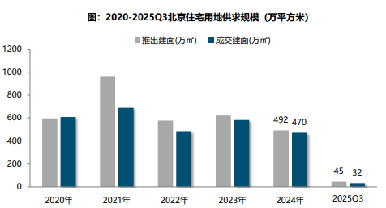
（2）土地成交情况
2025年三季度，北京市商品住宅用地中心城区朝阳、丰台累计成交3宗宅地，累计成交规划建面11.61万平方米，占比36%，较上年同期增长21个百分点。近郊区主要集中在昌平、门头沟和顺义，累计成交16.78万平方米，占比为52%，较去年同期下降33个百分点；延庆区成交1宗宅地，占比11%。
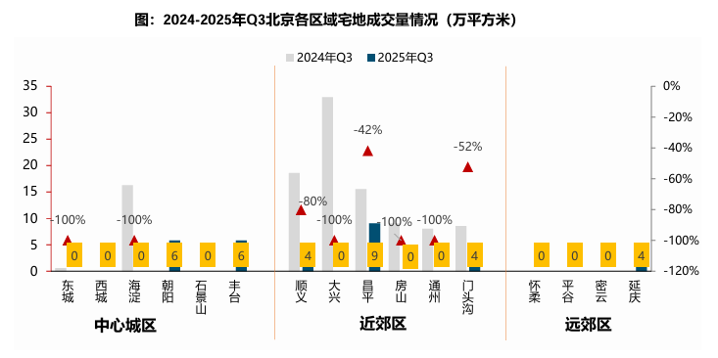
从不同区域来看，中心城区成交规模同比下降31%，其中东城、海淀无成交；近郊区成交规模同比下降82%，其中大兴、房山、通州均无住宅用地成交，顺义同比下降80%，门头沟和昌平同比分别下降52%和42%。
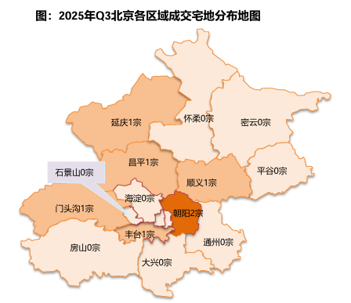
（3）土地成交价格
2025年三季度，在朝阳太阳宫、呼家楼以及丰台岳各庄地块带动下，北京宅地整体成交楼面均价36161元/平方米，同比增长41.4%。溢价率方面，受朝阳太阳宫高溢价地块的带动下，三季度北京宅地成交溢价率11.7%，同比提升10.4个百分点。整体来看，三季度北京宅地市场热度较低，仅太阳宫地块热度较高，经过超330轮现场举牌竞价成交，溢价率39.18%，而其余6宗地块均以底价成交。
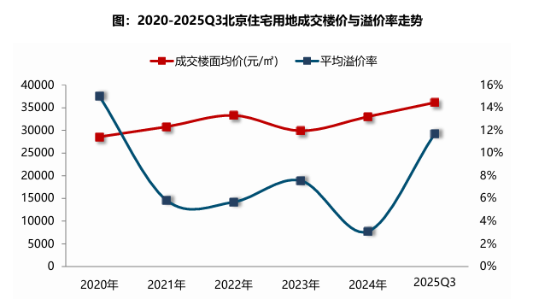
3.商品房住宅市场
（1）商品住宅供给状况

2025年三季度，北京商品住宅（不含保障性住房）累计供应100万平方米，月均供应量居近几年同期低位。整体来看，伴随着存量库存的去化，房企入市积极性有所增强，但整体供应量较去年同期仍略有不足。具体来看，7月，受季节性因素的影响，房企入市积极性明显下滑，新增供应规模月18.93万平方米，环比减少51%；8月新增供应规模约18.52万平方米，环比减少2%；9月，随着“金九银十”行业传统旺季的来临，房企供应节奏有所加快，在中建·运河玖院、首钢璟悦长安、中海瑞文里、建发金茂观宸等项目积极入市带动下，新房供应量环比涨幅达239%，累计来看，三季度北京商品住宅市场累计供应规模约为100.28万平方米，同比减少约38%，环比减少9%。
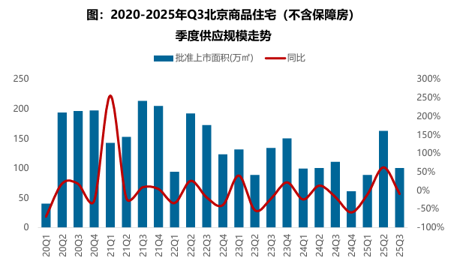

2025年三季度北京商品住宅（不含保障房）库存规模同比增加，但仍居近年同期低位。截至9月底，北京商品住宅（不含保障房）库存量约为988.72万平方米，较去年同期增加2%；月度来看，近期北京商品住宅市场库存规模整体呈现出小幅回升的趋势，本月市场供求规模基本均衡，库存规模维持平稳。去年930新政后，市场平均去化速度明显加快，叠加库存规模的逐步回落，出清周期呈现出明显的下滑趋势；进入2025年，伴随着需求的逐步释放，市场去化速度放缓，出清周期再次波动回升，截止到9月去化周期回升至23.0个月。
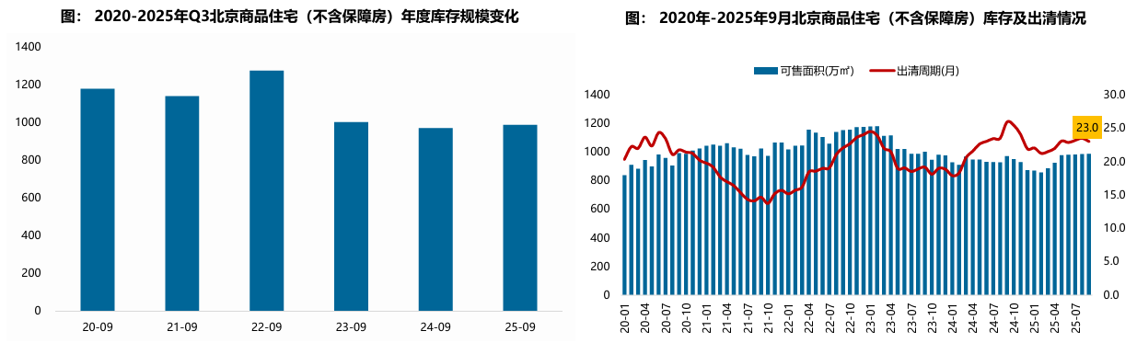
（2）商品住宅成交情况
1）成交量

2025年三季度北京市场活跃度下滑，成交规模同环比均有所减少。2025年1-9月北京新房市场累计成交规模为338.49万平方米，同比增加12%。其中，三季度来看，北京新房市场活跃度同环比均有所回落，市场活跃度有所下滑，商品住宅累计成交规模约为105.73万平方米，同比减少0.1%，环比减少17%。分月度来看，7月，受季节性因素的影响，成交规模环比明显下滑。8月8日，北京五环外解除限购同时优化公积金贷款政策，为楼市铺上了防滑垫，当月新房成交量环比略有增长，但鉴于政策力 度较为温和，且2024年多轮政策优化后需求已有释放，本次新政的边际效果较为有限。9月，随着“金九银十”行业旺季的到来，房企入市意愿增强，供应量环比大增，带动成交规模环比上行。
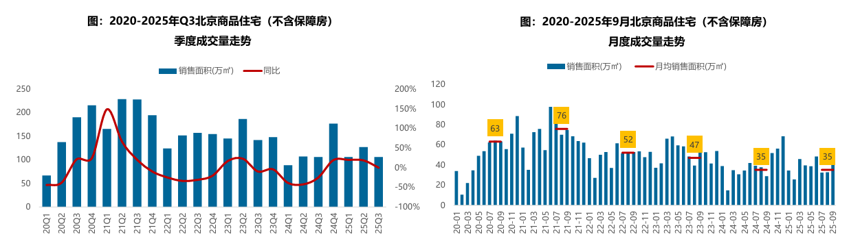
2）成交价格
A.成交价格

受结构性因素的影响，三季度北京商品住宅成交均价创同期新高，累计涨幅底部回升。在房地产市场持续深度调整背景下，房企拿地策略转向理性谨慎，为激活市场活力，主城核心区域密集推出多宗配套成熟、开发潜力突出的优质地块。这些地块的入市直接带动中高端改善型产品供应量显著提升，叠加核心区资源稀缺性及改善需求崛起，推动北京楼市成交均价呈现结构性上涨趋势。2025年三季度，中建·运河玖院、华润臻云、建发·海晏、中海萬吉玖序、融创壹号院等项目热销，带动新房成交均价结构性上涨，商品住宅价格指数为46511元/平方米，同比上涨2.4%，同比涨幅居历史同期高位；累计来看，三季度商品住房价格累计上涨0.14%，较去年同期有所改善。
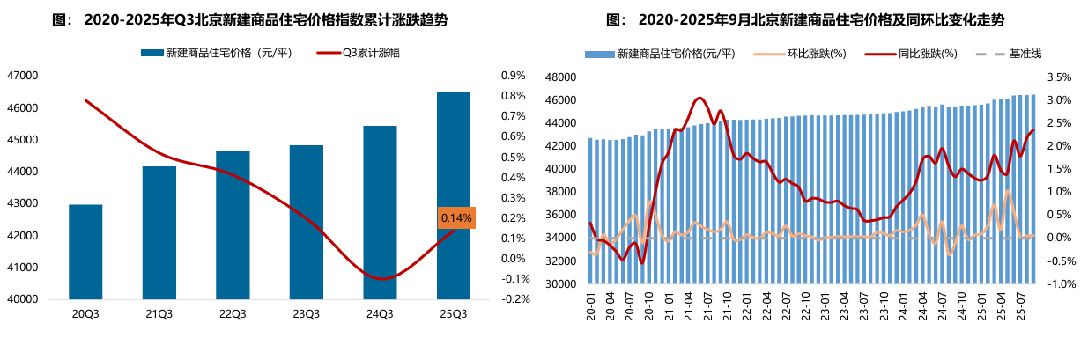
B. 成交结构
2025年三季度，90-200平方米面积段的刚改和改善型产品成交占比提升明显，成交套数占比达 71.1%，占比提升5.6个百分点，中低面积段产品成交占比下滑明显，占比为21.6%，同比减少6.6个百分点。成交总价段在500-1200万元之间的中高价位段产品成交占比提升较多，较去年同期增加4.3个百分点，其中500-800万元之间产品市场占比最高，较去年同期增加5.0个百分点；中低总价段产品成交占比下滑幅度较大，占比较去年同 期减少7.6个百分点，其中300-500万元之间产品成交占比下滑明显，较去年同期减少4.2个百分点；300万元以下产品成交占比下滑3.4个百分点。
2025年三季度，华润臻云、建发·海晏、中海萬吉玖序、融创壹号院、金茂满曜、颐海澐颂等高端改善项目热销，均位居全市项目销售金额榜TOP10前列，带动中高面积段和高总价产品成交占比出现明显的提升。主要原因一方面是热销项目主力户型位于120-180平方米之间；另一方面，入市项目区位优势较为明显，周边产业等配套资源丰富，市场需求支撑度较高，项目成交均价多数均超10万元/平方米。
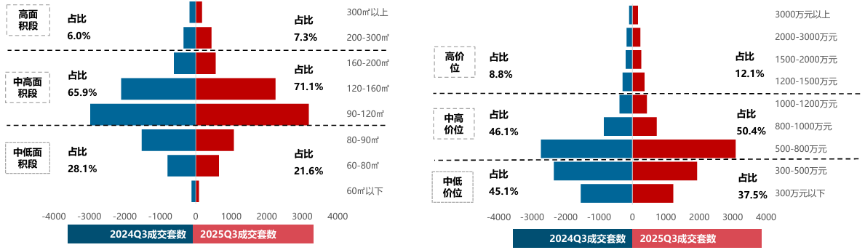
3）区域成交
从区域成交规模来看，近郊六区仍为市场成交主力区域，成交规模占比超五成。2025年三季度近郊六区成交56.17万平方米，占比达53.1%；其中，通州、大兴累计成交占全市的比重均超10%。中心城区累计成交42.36万平方米，成交占比为40.1%，朝阳、丰台成交规模居前列，成交规模占全市的比重均超10%。
从区域成交变化来看，中心城区、远郊区域成交规模增加，近郊区域同比下滑。其中，中心城区同比增加26%，海淀同比增幅超八成，石景山成交同比增加42%，丰台和朝阳成交同比增幅在20%左右，东城区和西城区成交规模同比明显下滑，但基数较小；近郊区域成交同比减少15%，房山和顺义同比领跌，跌幅分别为59%和38%， 昌平和大兴成交同比跌幅分别为17%和21%，通州和门头沟成交同比增加；远郊区域成交规模同比增加27%，密云和怀柔增幅明显，平谷和延庆成交同比下跌。
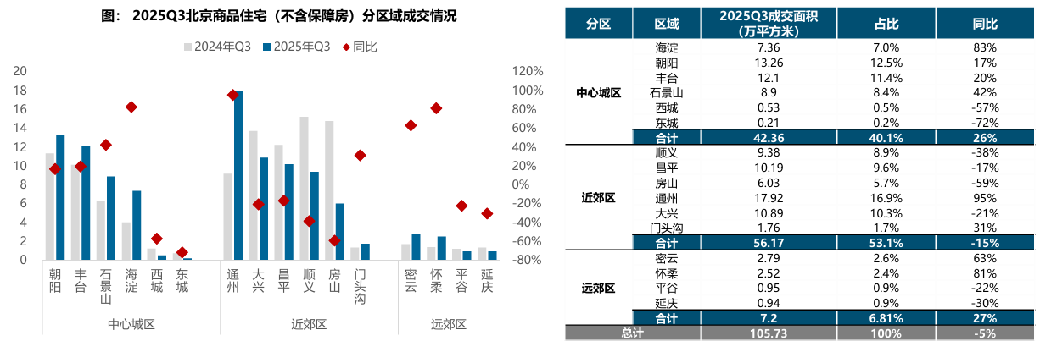
从成交价格来看，2025年三季度中心城区商品住宅（不含保障房）成交均价最高，整体均价超10万/平方米，其中东、西城成交均价均超12万元/平方米，远郊区整体成交均价最低，整体均价不足3万/平方米，其中密云区成交均价最低，上半年成交均价仅18794元/平方米。
从价格变化来看，2025年三季度中心城区结构性上涨，近郊区、远郊区房价均有所下跌。其中，中心城区商品住宅成交均价同比上涨7%，海淀区和东城区领涨，同比涨幅分别为26%和20%；近郊区域成交均价同比下跌6%，门头沟和大兴房价下跌明显，同比跌幅均超10%；远郊区域成交均价同比下跌11%，密云和平谷跌幅超20%。
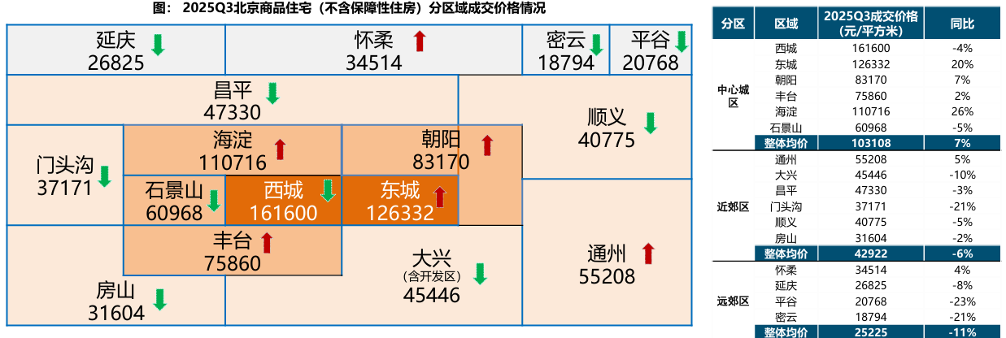
（3）存量房住宅市场
1）市场运行状况
2025年三季度，北京存量房市场活跃度有所下滑，累计成交5.16万套，环比下降6.7%，同比下降2.9%。从月度趋势来看，北京存量房市场热度先降后升，7/8月北京存量商品住宅成交规模降至1.3万套上下；8月下旬，受楼市新政效果刺激，成交量逐步上涨，9月累计成交15843套，创近半年月度新高。
2025年三季年，北京存量房市场延续“以价换量”主旋律。从统计局数据来看，二季度以来，受存量房挂牌增加，学区需求下滑等因素影响，北京存量房价格指数环比持续下跌，三季度房价跌幅呈扩大趋势，7月跌幅1.1%，8月跌幅再次扩大至1.2%，9月跌幅缩小至0.9%。
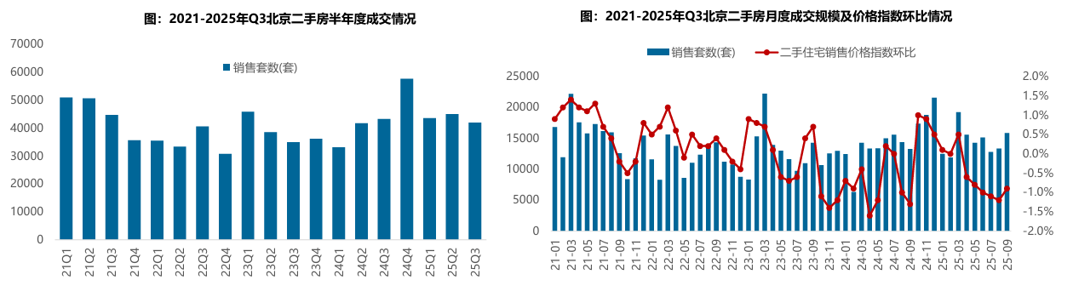
2）各区县统计
分区域来看，2025年三季度朝阳存量房成交规模较大，成交规模达87.22万平方米，居各区第一位；海淀、丰台、昌平成交面积均超过30万平方米，成交规模居第二梯队；另外，远郊各区以及近郊的门头沟存量房市场活跃度相对较低，成交规模均不足10万平方米。
从同比变化来看，三季度，除门头沟、平谷、大兴、通州外，其他区域存量房成交规模均同比下跌，中心城区整体成交规模同比下跌8%，其中石景山区各同比下跌14%。成交价格方面，上半年西城区成交价格最高，达93558元/平方米；其次为东城区，为78189元/平方米。
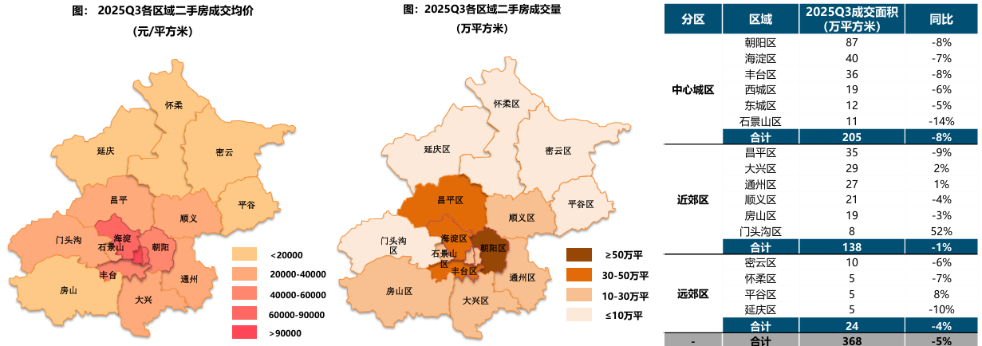
整体来看，北京市存量房对新房市场的分流效应逐步增强。2021年以来，北京市存量房成交占比波动增加。2025年三季度，北京新房市场虽有海淀、朝阳、通州 等项目的局部高热现象，但整体市场持续承压，累计成交套数不足1万套，为近年季度低位；存量房市场热度虽有所下降，但成交套数依然保持较高水平。2025 年三季度北京存量商品住宅累计成交套数占比升至81%，较上年同期提高4个百分点。
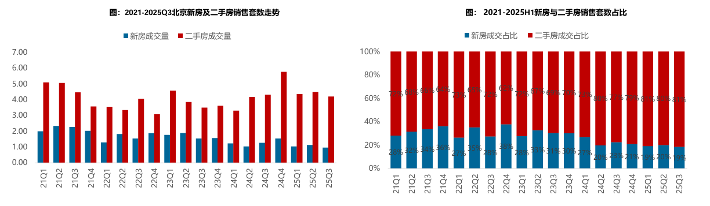
1.宏观环境
北京市位于北纬39度56分，东经116度20分，地处华北大平原的北部，北京市土地面积16410.54平方公里。北京地势西北高耸，东南低缓。西部、北部和东北部是连绵不断的群山，东南是一片缓缓向渤海倾斜的平原。北京市东部与天津市毗邻，其余均与河北省交界。北京市目前为16区格局，即东城、西城、海淀、朝阳、丰台、顺义、昌平、通州、门头沟、石景山、房山、大兴、怀柔、平谷、密云、延庆。
截至2024年年末，北京市常住人口为2183.2万人，从年龄构成看，0-14岁常住人口261.2万人，占全市常住人口的比重为12.0%；15-59岁常住人口1408.0万人，占64.5%；60岁及以上常住人口514.0万人，占23.5%。
2020-2024年常住人口增量及增长速度

根据北京市统计局地区生产总值统一核算结果，2025年前三季度，北京市实现地区生产总值38415.9亿元，按不变价格计算，同比增长5.6%。分产业看，第一产业实现增加值77.9亿元，下降1.1%；第二产业实现增加值5055.9亿元，增长4.0%；第三产业实现增加值33282.0亿元，增长5.8%。
2025年前三季度，北京市固定资产投资（不含农户）同比增长9.0%。其中，反映企业扩大生产能力的设备购置投资增长83.1%，占全市固定资产投资的比重进一步提升至29.3%。分领域看，基础设施投资增长2.3%，制造业投资增长5.4%，房地产开发投资下降13.7%。分产业看，第一产业投资增长23.8%，第二产业投资增长10.4%，第三产业投资增长8.8%。在信息传输、软件和信息技术服务业带动下，高技术产业投资保持活跃，增长51.7%。
2025年前三季度，北京市房屋施工面积10150.0万平方米，同比下降7.8%，其中住宅施工面积5050.5万平方米，下降8.5%。全市新建商品房销售面积739.6万平方米，同比下降3.5%，其中住宅销售面积491.7万平方米，下降8.2%，住宅中的纯商品住宅销售面积增长20.1%。
2025年前三季度，北京市房地产开发投资同比下降13.7%，房屋新开工面积912万平方米，同比下降7.4%。其中，住宅新开工面积576.6万平方米，下降6%；办公楼26.7万平方米，增长39%；商业营业用房45.7万平方米，增长0.3%。
北京市房屋竣工面积787.8万平方米，同比增长6.1%。其中，住宅竣工面积403.3万平方米，下降1.5%；办公楼23.2万平方米，下降33%；商业营业用房78.7万平方米，增长1.2倍。
总的来看，2025年前三季度北京市经济运行稳中向好，新兴动能培育壮大，高质量发展扎实推进。北京市总体经济呈现“一季度开局良好，二、三季度增势稳定”特征。主要领域中，工业、投资较快增长，服务业重点行业增速提高，就业物价保持稳定，居民收入稳步增加，新质生产力不断培育壮大，高质量发展迈出坚实步伐。
2.土地市场
（1）土地供求情况
2025年三季度北京商品住宅用地共推出8宗，累计供应规划建面44.96万平方米，同比下降57.1%；2025年三季度北京商品住宅用地共成交7宗，成交规划建面32.01万平方米，同比下降70.8%；土地成交价款合计115.77亿元，同比下降58.7%。与上半年相比，三季度土地市场明显转冷，住宅用地供求规模显著下降，除太阳宫地块外，均底价成交。
（2）土地成交情况
2025年三季度，北京市商品住宅用地中心城区朝阳、丰台累计成交3宗宅地，累计成交规划建面11.61万平方米，占比36%，较上年同期增长21个百分点。近郊区主要集中在昌平、门头沟和顺义，累计成交16.78万平方米，占比为52%，较去年同期下降33个百分点；延庆区成交1宗宅地，占比11%。
从不同区域来看，中心城区成交规模同比下降31%，其中东城、海淀无成交；近郊区成交规模同比下降82%，其中大兴、房山、通州均无住宅用地成交，顺义同比下降80%，门头沟和昌平同比分别下降52%和42%。
（3）土地成交价格
2025年三季度，在朝阳太阳宫、呼家楼以及丰台岳各庄地块带动下，北京宅地整体成交楼面均价36161元/平方米，同比增长41.4%。溢价率方面，受朝阳太阳宫高溢价地块的带动下，三季度北京宅地成交溢价率11.7%，同比提升10.4个百分点。整体来看，三季度北京宅地市场热度较低，仅太阳宫地块热度较高，经过超330轮现场举牌竞价成交，溢价率39.18%，而其余6宗地块均以底价成交。
3.商品房住宅市场
（1）商品住宅供给状况
2025年三季度，北京商品住宅（不含保障性住房）累计供应100万平方米，月均供应量居近几年同期低位。整体来看，伴随着存量库存的去化，房企入市积极性有所增强，但整体供应量较去年同期仍略有不足。具体来看，7月，受季节性因素的影响，房企入市积极性明显下滑，新增供应规模月18.93万平方米，环比减少51%；8月新增供应规模约18.52万平方米，环比减少2%；9月，随着“金九银十”行业传统旺季的来临，房企供应节奏有所加快，在中建·运河玖院、首钢璟悦长安、中海瑞文里、建发金茂观宸等项目积极入市带动下，新房供应量环比涨幅达239%，累计来看，三季度北京商品住宅市场累计供应规模约为100.28万平方米，同比减少约38%，环比减少9%。

2025年三季度北京商品住宅（不含保障房）库存规模同比增加，但仍居近年同期低位。截至9月底，北京商品住宅（不含保障房）库存量约为988.72万平方米，较去年同期增加2%；月度来看，近期北京商品住宅市场库存规模整体呈现出小幅回升的趋势，本月市场供求规模基本均衡，库存规模维持平稳。去年930新政后，市场平均去化速度明显加快，叠加库存规模的逐步回落，出清周期呈现出明显的下滑趋势；进入2025年，伴随着需求的逐步释放，市场去化速度放缓，出清周期再次波动回升，截止到9月去化周期回升至23.0个月。
（2）商品住宅成交情况
1）成交量

2025年三季度北京市场活跃度下滑，成交规模同环比均有所减少。2025年1-9月北京新房市场累计成交规模为338.49万平方米，同比增加12%。其中，三季度来看，北京新房市场活跃度同环比均有所回落，市场活跃度有所下滑，商品住宅累计成交规模约为105.73万平方米，同比减少0.1%，环比减少17%。分月度来看，7月，受季节性因素的影响，成交规模环比明显下滑。8月8日，北京五环外解除限购同时优化公积金贷款政策，为楼市铺上了防滑垫，当月新房成交量环比略有增长，但鉴于政策力 度较为温和，且2024年多轮政策优化后需求已有释放，本次新政的边际效果较为有限。9月，随着“金九银十”行业旺季的到来，房企入市意愿增强，供应量环比大增，带动成交规模环比上行。
2）成交价格
A.成交价格

受结构性因素的影响，三季度北京商品住宅成交均价创同期新高，累计涨幅底部回升。在房地产市场持续深度调整背景下，房企拿地策略转向理性谨慎，为激活市场活力，主城核心区域密集推出多宗配套成熟、开发潜力突出的优质地块。这些地块的入市直接带动中高端改善型产品供应量显著提升，叠加核心区资源稀缺性及改善需求崛起，推动北京楼市成交均价呈现结构性上涨趋势。2025年三季度，中建·运河玖院、华润臻云、建发·海晏、中海萬吉玖序、融创壹号院等项目热销，带动新房成交均价结构性上涨，商品住宅价格指数为46511元/平方米，同比上涨2.4%，同比涨幅居历史同期高位；累计来看，三季度商品住房价格累计上涨0.14%，较去年同期有所改善。
B. 成交结构
2025年三季度，90-200平方米面积段的刚改和改善型产品成交占比提升明显，成交套数占比达 71.1%，占比提升5.6个百分点，中低面积段产品成交占比下滑明显，占比为21.6%，同比减少6.6个百分点。成交总价段在500-1200万元之间的中高价位段产品成交占比提升较多，较去年同期增加4.3个百分点，其中500-800万元之间产品市场占比最高，较去年同期增加5.0个百分点；中低总价段产品成交占比下滑幅度较大，占比较去年同 期减少7.6个百分点，其中300-500万元之间产品成交占比下滑明显，较去年同期减少4.2个百分点；300万元以下产品成交占比下滑3.4个百分点。
2025年三季度，华润臻云、建发·海晏、中海萬吉玖序、融创壹号院、金茂满曜、颐海澐颂等高端改善项目热销，均位居全市项目销售金额榜TOP10前列，带动中高面积段和高总价产品成交占比出现明显的提升。主要原因一方面是热销项目主力户型位于120-180平方米之间；另一方面，入市项目区位优势较为明显，周边产业等配套资源丰富，市场需求支撑度较高，项目成交均价多数均超10万元/平方米。
3）区域成交
从区域成交规模来看，近郊六区仍为市场成交主力区域，成交规模占比超五成。2025年三季度近郊六区成交56.17万平方米，占比达53.1%；其中，通州、大兴累计成交占全市的比重均超10%。中心城区累计成交42.36万平方米，成交占比为40.1%，朝阳、丰台成交规模居前列，成交规模占全市的比重均超10%。
从区域成交变化来看，中心城区、远郊区域成交规模增加，近郊区域同比下滑。其中，中心城区同比增加26%，海淀同比增幅超八成，石景山成交同比增加42%，丰台和朝阳成交同比增幅在20%左右，东城区和西城区成交规模同比明显下滑，但基数较小；近郊区域成交同比减少15%，房山和顺义同比领跌，跌幅分别为59%和38%， 昌平和大兴成交同比跌幅分别为17%和21%，通州和门头沟成交同比增加；远郊区域成交规模同比增加27%，密云和怀柔增幅明显，平谷和延庆成交同比下跌。
从成交价格来看，2025年三季度中心城区商品住宅（不含保障房）成交均价最高，整体均价超10万/平方米，其中东、西城成交均价均超12万元/平方米，远郊区整体成交均价最低，整体均价不足3万/平方米，其中密云区成交均价最低，上半年成交均价仅18794元/平方米。
从价格变化来看，2025年三季度中心城区结构性上涨，近郊区、远郊区房价均有所下跌。其中，中心城区商品住宅成交均价同比上涨7%，海淀区和东城区领涨，同比涨幅分别为26%和20%；近郊区域成交均价同比下跌6%，门头沟和大兴房价下跌明显，同比跌幅均超10%；远郊区域成交均价同比下跌11%，密云和平谷跌幅超20%。
（3）存量房住宅市场
1）市场运行状况
2025年三季度，北京存量房市场活跃度有所下滑，累计成交5.16万套，环比下降6.7%，同比下降2.9%。从月度趋势来看，北京存量房市场热度先降后升，7/8月北京存量商品住宅成交规模降至1.3万套上下；8月下旬，受楼市新政效果刺激，成交量逐步上涨，9月累计成交15843套，创近半年月度新高。
2025年三季年，北京存量房市场延续“以价换量”主旋律。从统计局数据来看，二季度以来，受存量房挂牌增加，学区需求下滑等因素影响，北京存量房价格指数环比持续下跌，三季度房价跌幅呈扩大趋势，7月跌幅1.1%，8月跌幅再次扩大至1.2%，9月跌幅缩小至0.9%。
2）各区县统计
分区域来看，2025年三季度朝阳存量房成交规模较大，成交规模达87.22万平方米，居各区第一位；海淀、丰台、昌平成交面积均超过30万平方米，成交规模居第二梯队；另外，远郊各区以及近郊的门头沟存量房市场活跃度相对较低，成交规模均不足10万平方米。
从同比变化来看，三季度，除门头沟、平谷、大兴、通州外，其他区域存量房成交规模均同比下跌，中心城区整体成交规模同比下跌8%，其中石景山区各同比下跌14%。成交价格方面，上半年西城区成交价格最高，达93558元/平方米；其次为东城区，为78189元/平方米。
整体来看，北京市存量房对新房市场的分流效应逐步增强。2021年以来，北京市存量房成交占比波动增加。2025年三季度，北京新房市场虽有海淀、朝阳、通州 等项目的局部高热现象，但整体市场持续承压，累计成交套数不足1万套，为近年季度低位；存量房市场热度虽有所下降，但成交套数依然保持较高水平。2025 年三季度北京存量商品住宅累计成交套数占比升至81%，较上年同期提高4个百分点。
3）住宅租赁市场
2025年上半年，北京市住宅租赁市场整体表现较好，交易量创 2019 年以来同期次高，租金整体呈平稳微降态势，市场结构和需求也发生了一些变化。以下是具体分析：
交易量方面，2025 年上半年，我爱我家北京区域住房租赁交易量不及 2024 年上半年，但好于 2019-2023 年各年度同期水平，创历史同期次高。从月度来看，1 月受春节假期影响，日均交易量较低；2 月春节假期后市场快速回升；3 月迎来租赁 “小阳春”，环比增幅较高，交易量达到上半年次高水平；4 月市场常规性回落；5-6 月市场持续回升，6 月交易量达到上半年月度高峰。
租金方面，2025 年上半年整租平均租金同环比均跌，1-6 月月度租金环比涨跌幅保持在 3% 以内，环比波动平稳。5月份每平方米平均租金环比微涨0.5%，每套平均租金微涨 0.1%，租金水平仍低于去年同期，但同比跌幅较上月持续明显收窄。
供需关系方面，供应端持续增加，大量二手房因交易受阻 “由售转租”，同时 “商改租”、企业自建住房以及保障性租赁住房等不断入市，增加了租赁供应。需求端则因外来人口增速放缓、部分年轻租客离开北京等因素，出现系统性萎缩，整体呈现供大于求的态势，但供不应求的紧张关系略有缓解。
2025 年上半年，北京市个人平均租金84.7元/㎡·月（同比下降5.4%），套均租金同比下降6.5%，就业市场疲软及保障房分流持续压制需求。
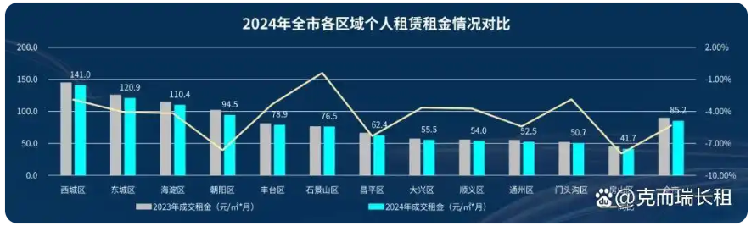数据来源：克而瑞北京《2024年北京住房租赁市场年报》

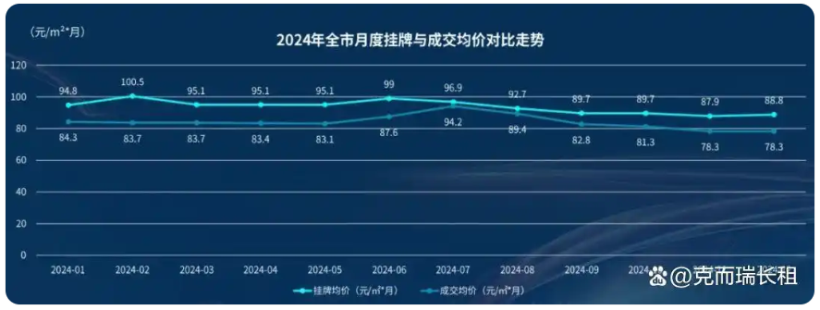
数据来源：克而瑞北京《2024年北京住房租赁市场年报》
从市场供需来看，北京个人房源挂牌量在年初和年中上涨显著，年度单月平均挂牌4.8万余间；受毕业季影响，成交量在7月达到最高点，年初和年未明显收缩。
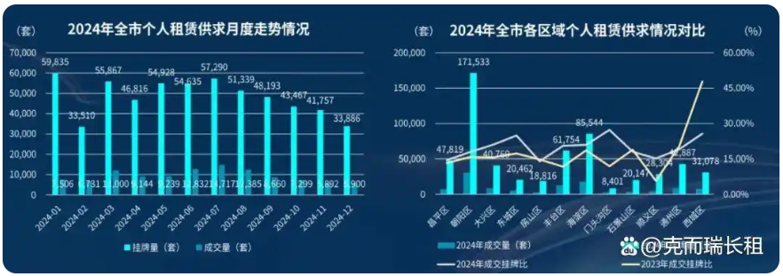数据来源：克而瑞北京《2024年北京住房租赁市场年报》
从集中式公寓平均租金看，全年整体平稳小幅波动，年初和年未有所回落；全市出租率水平在7月达到高点，之后回落显著年尾有所上扬，全年同比回升0.5个百分点。租金最高的区域为西城区，平均租金居337.8元/㎡/月，平谷区最低为27.9元/㎡/月。2024年北京是集中式公寓在营业项目数达379个，总房源数11.6万余间，相比去年末提升7.2%；其中超过36.1%的市集中式公寓房源位于朝阳区，门店数和总房源数均居首位，其次是丰台区，房源量占比全市的16.5%。
2024年全年，北京全市在运营公租房项目共190个，总体量10万余间。大兴区在运营项目最多，达33个；朝阳区公租房房源量位于首位，共19446间。公租房项目受政府管控，租金价格较为平稳，全市西城区平均租金最高，为51.0元/㎡/月；朝阳区次之，为41.2元/㎡/月；密云租金价格较低。
2025年3月，北京住宅租赁交易量环比明显回升，受去年基数较高的影响，同比小幅回落，但整体表现优于2019-2023年同期水平。北京长租公寓整租交易中，每平方米平均租金环比微跌0.4%，每套平均租金环比微涨0.6%，平均租金基本与上月相差不大，但同比仍低于去年同期。
2025年5月，市场交易活跃度提升，租赁需求结构也在发生变化，大户型和中等租金段的需求增长尤为明显。北京住房租赁整租交易中，两居室交易占比最高，达到52.2%，较上月下滑0.7个百分点；其次是一居室，交易占比38.8%，较上月上升0.7个百分点；一居室与两居室累计占比达到91.0%；三居室与四居室及以上交易占比基本与上月持平。北京住房租赁市场长租公寓整租交易中，每平方米平均租金环比微涨0.5%，每套平均租金微涨0.1%。套均租金基本与上月持平，但租金水平仍低于去年同期，且同比跌幅较上月持续明显收窄。
4.产业政策
全国：
2024年9月26日，中共中央政治局召开会议，分析研究当前经济形势，部署下一步经济工作。会议对房地产政策进行了重点部署，首次提出要“促进房地产市场止跌回稳”，强调稳定房地产市场对宏观经济的重要性。具体措施包括：一、商品房建设：严控增量、优化存量、提高质量，意味着未来土地和住房供应将结合城市实际需求，不能盲目扩大。二、住房限购政策：调整住房限购政策，降低存量房贷利率，以提振市场信心。三、项目贷款：加大“白名单”项目贷款投放力度，支持盘活存量闲置土地。四、政策完善：抓紧完善土地、财税、金融等政策，推动构建房地产发展新模式。会议的积极信号表明，财政和货币政策将加力稳经济，有助于稳定居民收入预期，对房地产市场产生积极影响。
2024年12月11日至12日，2024年中央经济工作会议举行。会议总结2024年经济工作，分析当前经济形势，部署2025年经济工作。会议提出“持续用力推动房地产市场止跌回稳，加力实施城中村和危旧房改造，充分释放刚性和改善性住房需求潜力。合理控制新增房地产用地供应，盘活存量用地和商办用房，推进处置存量商品房工作。推动构建房地产发展新模式，有序搭建相关基础性制度。”“统筹推进新型城镇化和乡村全面振兴，促进城乡融合发展。” 可以预见，未来我国房地产市场在稳的基础上，将朝着止跌回稳、控制供应、盘活存量、构建发展新模式的路径更为明确和坚定。在统筹好总供给和总需求关系的同时，以更好更优的“组合拳”政策全面提高房地产市场资源配置效率。
2024年12月24日至25日，全国住房城乡建设工作会议在北京召开。会议系统总结2024年工作，部署进一步全面深化住房城乡建设领域改革，明确2025年重点任务，奋力推进住房城乡建设事业高质量发展。会议强调，2025年的工作要重点抓好5大板块22个方面工作。一、从着力释放需求和着力改善供给两方面，持续用力推动房地产市场止跌回稳。二、从着力优化和完善住房供应体系、推动建立要素联动新机制、大力推进商品住房销售制度改革、加快建立房屋全生命周期安全管理制度和完善房地产全过程监管五个方面，推动构建房地产发展新模式。三、从建立城市体检和城市更新一体化推进机制、建立可持续的城市更新模式和政策法规、谋划实施一批城市更新改造项目、构建城市管理新模式和以“新城建”为引擎打造高水平“数字住建”五个方面，大力实施城市更新。四、从全面深化建筑业改革、以更高质量的制度供给激发活力、整体提升工程建设标准、支持打造形成现代化建筑产业链和把绿色建筑培育发展成新的经济增长点五个方面，打造“中国建造”升级版。五、从提高住宅建设标准、构建支持住房品质提升的制度体系、支持房企打造好房子样板、推进老旧住宅更新改造和大力实施物业服务质量提升行动五个方面，建设安全、舒适、绿色、智慧的好房子。
2025年3月5日全国两会召开。关于房地产的定调，政府工作报告延续了去年底中央经济工作会议基调，在2025年政府工作任务“有效防范化解重点领域风险,牢牢守住不发生系统性风险底线”中确立了“持续用力推动房地产市场止跌回稳”的政策目标，并从需求不断加力、供给持续调整、风险防范化解和行业长远发展四个方面给出了大段论述。
2025年4月3日，财政部办公厅、住房城乡建设部办公厅联合发布《关于开展2025年度中央财政支持实施城市更新行动的通知》。《通知》提出通过竞争性选拔，确定部分基础条件好、积极性高、特色突出的城市，在城市层面探索整合各类资源，探索建立资金、用地、金融等各类要素保障机制，形成工作合力。中央财政对入围城市给予定额补助，支持城市更新的样板项目建设和机制建设2个方向。
2025年4月25日中共中央政治局召开会议，分析研究当前经济形势和经济工作。会议强调，要加紧实施更加积极有为的宏观政策，用好用足更加积极的财政政策和适度宽松的货币政策；加快地方政府专项债券、超长期特别国债等发行使用；适时降准降息，保持流动性充裕。会议指出，要持续用力防范化解重点领域风险；继续实施地方政府一揽子化债政策；加力实施城市更新行动，有力有序推进城中村和危旧房改造；加快构建房地产发展新 模式，加大高品质住房供给，优化存量商品房收购政策，持续巩固房地产市场稳定态势。
2025年5月15日，中共中央办公厅与国务院办公厅公开发布《关于持续推进城市更新行动的意见》。《意见》提出总体要求、八个主要任务、六项支撑保障措施以及组织实施强化。其中完善用地政策方面包括混合开发利用和用途转换，盘活存量低效用地，闲置土地收回，优化零星用地集中改造、容积率转移或奖励政策，优化地价计收规则等。
2025年6月13日国务院常务会议召开，其中重点部署了房地产相关政策，核心目标是“更大力度推动房地产市场止跌回稳”，并围绕构建房地产发展新模式、推进“好房子”建设、盘活存量资源等方面提出具体措施。
2025年7月14日至15日中央城市工作会议在北京举行，部署城市工作7个方面的重点任务：一是着力优化现代化城市体系；二是着力建设富有活力的创新城市，高质量开展城市更新；三是着力建设舒适便利的宜居城市，优化城市空间结构；加快构建房地产发展新模式，稳步推进城中村和危旧房改造；四是着力建设绿色低碳的美丽城市；五是着力建设安全可靠的韧性城市，严格限制超高层建筑，全面提升房屋安全保障水平；六是着力建设崇德向善的文明城市，完善历史文化保护传承体系；七是着力建设便捷高效的智慧城市。
2025年7月16日，国务院公布《住房租赁条例》。该条例旨在规范住房租赁活动，维护住房租赁活动当事人合法权益，稳定住房租赁关系，促进住房租赁市场高质量发展，推动加快建立租购并举的住房制度，《条例》自2025年9月15日施行。
北京：
2024年9月30日，北京市多部门联合发布《关于进一步优化调整本市房地产相关政策的通知》，自10月1日起实施一系列措施，包括降低存量房贷利率、下调个人住房贷款最低首付款比例、加大住房公积金贷款支持力度、调减非京籍家庭购房社保或个税缴纳年限、调整通州区住房限购政策与全市统一、取消普通住房和非普通住房标准、加快构建房地产发展新模式等。此次政策调整充分发挥了地方政府调控自主权，落实了党中央“止跌回稳”的工作导向，将对四季度楼市政策的消化和市场提振产生积极影响，并预示着更多鼓励性政策的出台。
2024年11月18日，北京市住房和城乡建设委员会、北京市财政局、国家税务总局北京市税务局联合发布《关于取消普通住房标准有关事项的通知》，取消了普通住房和非普通住房的划分标准。根据新政策，个人出售持有2年及以上的住房将免征增值税，而持有不足2年的住房则需按5%的税率缴纳增值税。在契税方面，北京市与全国统一，对个人购买家庭唯一住房，面积140平方米及以下的按1%税率征收契税，超过140平方米的按1.5%征收；对于家庭第二套住房，面积140平方米及以下的按1%征收，超过140平方米的按2%征收。
2024年11月29日，北京市规划和自然资源委员会发布《关于城市更新项目土地价款核定缴纳的若干措施》，从土地价格的角度鼓励和规范市场主体在符合规划和本市产业政策的前提下，对存量土地资源更新利用，提高土地要素配置的精准性和利用效率，推动城市更新项目落地实施。文件综合考虑城市更新项目的土地取得成本、公共要素贡献等因素，从保障性租赁住房建设、危旧楼房改建、公共设施建设、产业类城市更新、地下空间开发利用、用地功能混合使用、出让土地使用权延期等七大方面提出了土地价款核定缴纳的措施,充分激发多元主体的更新意愿，推动城市更新项目落地实施。
2025年2月12日，北京市规划和自然资源委员会发布《关于印发〈北京市平原多点地区“好房子”规划管理相关技术要点（试行）〉的通知》，旨在提升住房品质，满足多样化居住需求。主要内容包括：允许按需设置封闭或开敞阳台，面积不超过套内建筑面积的10%；鼓励在140平方米以上住宅设置挑空空间；合理利用底层架空空间作为公共活动区域；设置开敞式风雨连廊以方便居民活动；增配邻里共享公共空间，提供便民服务；允许跨城市支路空间利用以优化布局；建筑高度可局部上浮以形成错落天际线；鼓励使用高品质材料提升立面品质。这些措施适用于顺义、大兴、亦庄、昌平、房山等平原多点地区，城市副中心可参照执行。
2025年5月9日，北京市住房和城乡建设委员会发布《关于印发〈2025年北京市住房发展年度计划〉的通知》。《通知》围绕优化住房用地供应、推进房地产市场回稳向好、加强住房保障、规范住房租赁市场、发挥住房公积金作用、提升住房质量、推进城市更新、健全物业管理服务体系等八个方面，提出了具体任务、行动计划和工作举措。
2025年7月10日，北京市人民政府发布《关于印发〈北京市深化改革提振消费专项行动方案〉的通知》，提出共计24项具体方案。其中，第14项“优化住房消费新供给”：优先向轨道交通站点和就业密集地区 供应住宅用地，完善“保障+市场”住房供应体系。进一步发挥住房公积金促进作用，支持缴存人在提取公积 金支付购房首付款的同时申请住房公积金个人住房贷款。研究制定住房公积金个人住房贷款“带押过户”政策，并开展相关业务。
2025年8月8日，北京市住房和城乡建设委员会、北京住房公积金管理中心联合发布《关于进一步优化调整本市房地产相关政策的通知》。此次政策调整聚焦于优化住房限购政策和加大公积金贷款支持力度两大方面，其中五环外限购松绑以及公积金政策的多项优化举措，印发广泛关注。《通知》自2025年8月9日起正式施行。
5.未来市场预期
预计未来北京住宅市场将呈现“政策持续优化、市场温和修复、结构分化加剧”的总体趋势。政策层面，北京已实施五环外取消限购、优化公积金贷款等举措，未来限购政策仍有进一步放松空间，公积金支持力度有望继续加大（如推进“带押过户”等），以降低购房门槛、激活改善性需求。市场方面，短期内新房成交规模有望在供应放量及政策带动下温和回升，但受限于前期需求已部分释放及政策力度温和，反弹幅度有限。价格方面，核心区域优质改善项目仍将支撑整体均价结构性上涨，而近郊、远郊区域价格承压，市场分化持续。土地市场热度分化显著，核心地块竞争激烈，非核心区域多以底价成交，未来住房供应结构将进一步向“好房子”倾斜，中高面积段、中高总价产品占比提升，推动产品结构持续优化。整体来看，北京住宅市场正逐步进入“量稳价稳、质升区异”的新阶段。
（二）估价对象区域周边公共租赁住房情况
北京经济技术开发区又称“亦庄新城”，简称“北京经开区”，位于中国北京市大兴区与通州区辖区内，是北京市唯一一个国家级经济技术开发区，同时享受“国家级经济技术开发区”和“国家高新技术产业园区”双重优惠政策。亦庄新城的规划区域包括亦庄核心区（核心区、河西区、路东区、路南区），大兴区部分（旧宫镇、瀛海地区、青云店及长子营北部），通州区部分（光机电、台湖、马驹桥镇、金桥），以及飞地（青云店及采育工业园）。
根据《国务院办公厅关于保障性安居工程建设和管理的指导意见》 (国办发[2011]45号)规定，公共租赁住房“租金标准由市县人民政府结合当地实际，按照略低于市场租金的原则合理确定”。北京市公租房定价原则遵循的是按照保本微利的原则并结合承租家庭负担能力和同类地段类似房屋市场租金一定比例下浮确定租金。
根据今年北京经济技术开发区网站公布的《关于北京经济技术开发区怡景名苑等12个公租房项目开展快速配租的公告》，目前配租共涉及12个公租房项目部分房源，房源共计525套。其中小套型89套，中套型247套，大套型189套。房源情况如下：
怡景名苑公租房项目：该项目位于经开区亦庄镇鹿华路8号院。本次可配租房源共计41套，小套型37套，建筑面积约41.00-41.94平方米；大套型4套，建筑面积约56.31-59.93平方米。租金标准为37元/建筑平方米•月。
亦庄新城公租房项目：该项目位于经开区亦庄镇鹿华路5号院。本次可配租房源共计27套，小套型22套，建筑面积约42.33-42.65平方米；中套型2套，建筑面积约53.23平方米；大套型3套，建筑面积约60.23-60.41平方米。租金标准为35元/建筑平方米•月。
熙悦诚郡公租房项目：该项目位于经开区旧宫镇德贤东路3号院。本次可配租房源共计12套，中套型5套，建筑面积约52.17-52.46平方米；大套型7套，建筑面积约56.75-59.25平方米。租金标准为42元/建筑平方米•月。
紫南华苑公租房项目：该项目位于经开区旧宫镇德贤东路6号院。本次可配租房源共计6套，小套型4套，建筑面积约43.72-44.79平方米；大套型2套，建筑面积约59.22平方米。租金标准为44元/建筑平方米•月。
盛悦家园公租房项目：该项目位于经开区旧宫镇旧忠路10号院。本次可配租房源共计32套，小套型8套，建筑面积约41.12-43.15平方米；中套型24套，建筑面积约49.34-50.25平方米。租金标准为44元/建筑平方米•月。
璟秀欣苑公租房项目：该项目位于通州区台湖镇东石东三路6号院、7号院。本次可配租房源共计7套，大套型7套，建筑面积约57.60-58.02平方米。租金标准为35元/建筑平方米•月。
盛达嘉园公租房项目：该项目位于通州区台湖镇东石东五路2号院。本次可配租房源共计21套，大套型21套，建筑面积约57.31-59.41平方米。租金标准为35元/建筑平方米•月。
台湖银河湾（东区）公租房项目：该项目位于通州区台湖镇海盛四街10号院。本次可配租房源共计25套，大套型25套，建筑面积约59.80-61.75平方米。租金标准为35元/建筑平方米•月。
台湖银河湾（西区）公租房项目：该项目位于通州区台湖镇海盛四街14号院。本次可配租房源共计55套，大套型55套，建筑面积约58.04-60.06平方米。租金标准为35元/建筑平方米•月。
燕保•马驹桥家园公租房项目：该项目位于北京市通州区马驹桥镇兴贸一区兴贸二街。本次可配租房源共计60套，大套型60套，建筑面积约58.8-60.42平方米。租金标准为28元/建筑平方米•月。
拾景园公租房项目：该项目位于通州区台湖镇嘉创二路1号院。本次可配租房源共计229套，小套型13套，建筑面积约41.81-42.24平方米；中套型216套，建筑面积约51.72-53.96平方米。租金标准为35元/建筑平方米•月。
通州光机电公租房项目：该项目位于通州区台湖镇兴光三街9号院。本次可配租房源共计10套，小套型5套，建筑面积约36.64-37.45平方米；大套型5套，建筑面积约66.21-67.73平方米。租金标准为35元/建筑㎡·月。
可配租房源套数共计525套，上述公租房项目的租金不包含供暖费、水费、电费、燃气费、电话费、上网费、有线电视初装及收视费等。

三、最高最佳利用分析
所谓最高最佳使用是指房地产估价要以房地产的最高最佳使用为前提。最高最佳使用是估价对象的一种最可能的使用,这种最可能的使用是法律上允许、技术上可能、经济上可行，经过充分合理的论证，并能给估价对象带来最高价值的使用。它主要体现在以下几个方面:
（一）法律上允许（规划及相关政策法规许可）
法律上允许即不受现时使用状况的限制，而依照法律规章、规划发展方向，按照其可能的最优用途进行估价。
估价对象土地规划用途为住宅，房屋规划用途为住宅，实际拟用作公共租赁住房，法律上允许。
（二）技术上可能
技术上可能即不能把技术上无法做到的使用当作最高最佳使用，要按照房屋建筑工程方面的技术要求进行估价。
估价对象为装配式剪力墙（钢混）结构的高层建筑物。估价对象建筑结构、功能、造型、立面效果、建筑材料和设备选用、施工技术等方面，在目前的施工技术上均能满足要求。
（三）经济上可行
经济上可行即估价结果应是各种可能的使用方式中，以经济上有限的投入而能获得最大的收益的使用方式的估价结果。估价对象目前用途、产权合法、建造标准技术上能满足要求，并且其收入现值大于支出现值，具有经济可行性。
（四）价值最大化
价值最大化即在所有具有经济可行性的使用方式中，能使估价对象价值达到最大的使用方式，才是最高最佳的使用方式。估价对象土地规划用途为住宅，房屋规划用途为住宅，实际拟用作公共租赁住房，其使用方式以满足法律上许可、技术上可能、经济上可行为前提条件，经过论证可使估价对象价值得到最大化。
（五）使用前提说明与分析
估价对象设定作为已建成建筑物，应以保持现状作为前提，即认为保持现状最为有利时，应以保持现状为前提条件进行估价。现状应予保持的是：现状房地产的价值大于重新立项新建房地产的价值减去拆除现有建筑物的费用及建造新建筑物的费用之后的余额。根据目前房地产市场状况并结合开发经验，以保持现状最为有利。
综上所述，我们认为估价对象用途为公共租赁住房为其最高最佳使用途径。

估价方法适用性分析
由于本次评估是为估价委托人确定公共租赁住房项目市场租金提供价格参考依据，因此我们在认真分析研究估价对象的相关资料，并通过对邻近地区同类物业调查的基础上，根据《房地产估价规范》（GB/T 50291-2015）、参照《关于发布<北京市公共租赁住房项目市场租金评估技术指引>的通知》[北估秘[2019]020号]的估价程序，选用比较法为主方法进行估价，进而确定估价对象市场平均租金价格水平。
（一）估价思路
本次选用比较法对估价对象的市场租金水平进行测算，具体测算思路如下：
1.首先确认估价对象标准小区，然后设定标准小区的标准房。标准小区及标准房设定如下：
估价对象由北京市北京经济技术开发区博兴九路19号院一区1号楼等5幢（X13海棠苑）共1487套、北京经济技术开发区鹿海园五里1号楼等13幢（X38鹿海园五里）共1231套组成，共2718套公共租赁住房。其中，X13海棠苑共1487套，有三种户型，分别为开间、一居室、二居室。其中，开间共201套，面积控制在25.44-50.91平方米；一居室共1100套，面积控制38.46-62.94平方米；二居室共186套，面积约控制为60.42-61.34平方米。X38鹿海园五里共1231套，有三种户型，分别为一居室、二居室、三居室。其中，一居室共334套，面积约控制在51.14-71.30平方米；二居室共656套，面积控制在91.83-110.57平方米；三居室共241套，面积为123.14-131.57平方米。
参照被评估公共租赁住房项目的户型、面积、朝向、楼层、装修及设备等因素，依据众数原则，选取X13海棠苑项目为标准小区，X13海棠苑项目设定的标准房户型为一居室，面积为59.64平方米，朝向为西，装修为普通装修。X38鹿海园五里项目设定的标准房户型为二居室，面积为109.19平方米，朝向为南北，装修为普通装修。
2.在估价对象周边区域选取适当数量住宅小区，结合估价机构监测数据、行业主管部门（北京市房地产市场管理事务中心）监测数据和估价机构市场调查三个方面的批量数据，选取可比小区。
3.将所选可比小区与评估对象公共租赁住房（X13海棠苑项目）标准房进行比较，进行区位状况调整和实物状况调整，计算各可比实例比准租金，得到标准小区（X13海棠苑项目）标准房租金水平。
4.将估价对象X38鹿海园五里项目标准房与标准小区（X13海棠苑项目）标准房进行比较，得到X38鹿海园五里项目标准房租金水平。
（二）估价方法
比较法，是在求取估价对象房地产价值时，根据替代原则，将估价对象与在较近时期内已发生交易的类似房地产交易实例进行对期日、区域及实物状况的差别，修正得出估价对象房地产市场价值的方法。本次估价采用比较法照比较，并依据后者已知的价格，参照该房地产的交易情况、思路评估租金价格水平。同时，通过区域因素修正得出估价对象相邻或相似区域住宅租赁价格水平。
1.采用比较法的理由：
估价对象所处区域近期有较多的相同用途物业的出租案例，且交易时间与价值时点接近，故适宜采用比较法进行租赁价格评估；同时有所在区域住宅出租的公开信息，可通过因素修正得出估价对象所在区域住宅租赁价格水平。同时，通过区域因素修正得出估价对象相邻或相似区域住宅租赁价格水平。
2.不采用成本法、假设开发法、收益法的理由：
（1）估价对象适用比较法，且已优先采用比较法进行评估，故不再采用成本法进行测算。
（2）假设开发法可评估房地产市场价值，但不适于租赁价格的评估。
（3）收益法适用于有现实收益或潜在收益的土地或房地产估价。估价对象用途为公共租赁住房，能对外出租，为收益性物业，估价对象虽具有潜在租金收益，租金水平也相对稳定，而由于受到国人传统的购房理念以及固定资产投资、保值需求等的影响，目前估价对象同类商品房住宅业态租售比差距较大，采用房屋交易价格测算出的房屋租金不能反映正常的市场租金水平，故未采用收益法。
（三）估价方法公式
比较法计算公式为：
待估房地产租赁价格＝可比实例房地产租赁价格×（待估房地产交易情况指数/可比实例交易情况指数）×（待估房地产交易日期房地产价租赁格指数/可比实例交易日期房地产租赁价格指数）×（待估房地产区域状况条件指数/可比实例房地产区域状况条件指数）×（待估房地产实物状况条件指数/可比实例房地产实物状况条件指数）×（待估房地产宜居状况条件指数/可比实例房地产宜居状况条件指数）
具体步骤如下：
- 选择可比案例
（1）选择可比案例
选择比较案例时，应符合以下要求（与待估房地产比较）
1）用途相同
2）属于正常交易
3）房地产状况各因素相近
4）价值时点接近
5）统一价格基础
（2）进行交易情况、市场状况、房地产状况（区位、实物）等因素修正和调整
（3）求取估价对象比较价值
- 进行交易情况、交易日期、房地产状况等因素修正
- 求取估价对象比准价格

五、估价测算过程
（一）标准小区及标准房选取
估价对象由北京市北京经济技术开发区博兴九路19号院一区1号楼等5幢（X13海棠苑）共1487套、北京经济技术开发区鹿海园五里1号楼等13幢（X38鹿海园五里）共1231套组成，共2718套公共租赁住房。其中，X13海棠苑共1487套，有三种户型，分别为开间、一居室、二居室（其中，开间共201套，面积控制在25.44-50.91平方米；一居室共1100套，面积控制38.46-62.94平方米；二居室共186套，面积约控制为60.42-61.34平方米）。X38鹿海园五里共1231套，有三种户型，分别为一居室、二居室、三居室（其中，一居室共334套，面积约控制在51.14-71.30平方米；二居室共656套，面积控制在91.83-110.57平方米；三居室共241套，面积为123.14-131.57平方米）。
参照被评估公共租赁住房项目的户型、面积、朝向、楼层、装修及设备等因素，依据众数原则，选取X13海棠苑项目为标准小区，X13海棠苑项目设定的标准房户型为一居室，面积为59.64平方米，朝向为西，装修为普通装修。X38鹿海园五里项目设定的标准房户型为二居室，面积为109.19平方米，朝向为南北，装修为普通装修。
（二）可比案例选取
1. 估价机构样本小区数据选取
（1）样本小区选取
根据评估专业人员通过现场调查、调档机构内部积累数据以及结合北京市房地产市场管理事务中心提供的数据，估价对象周边2公里内同品质住宅小区有悦廷、中信新城西区、南海家园四里、鹿海园三里、中芯花园共5个普通商品房住宅项目。各小区具体情况如下表所示：
周边市场调查情况表
序号 | 项目名称 | 户型 | 建筑面积  （平方米） | 年均租金  （元/月•平方米） | 物业费  （元/月•平方米） | 供暖费  （元/月•平方米）
1 | 悦廷 | 三居 | 约130 | 57 | 2.8 | 2.5
2 | 中信新城西区 | 三居 | 约140 | 60 | 3.66 | 2.5
3 | 南海家园四里 | 二居 | 约92 | 55 | 1.5 | 2.5
4 | 鹿海园三里 | 一居 | 约70 | 50 | 2.5 | 2.5
5 | 中芯花园 | 二居 | 约110 | 51 | 4.28 | 2.5
估价对象周边小区较多，综合区位、小区规模、档次等因素筛选住房小区作为本次估价对象租金的可比实例，最终选取了悦廷、中信新城西区、南海家园四里3个普通商品房住宅小区为样本小区，具体如下：
序号 | 小区名称 | 建成年代（年） | 与估价对象直线距离
1 | 悦廷 | 2011 | 约800米
2 | 中信新城西区 | 2012 | 约2500米
3 | 南海家园四里 | 2012 | 约1500米
样本小区一：悦廷
悦廷小区位于大兴区凉水河一街与博兴七路交叉口东南侧，建成于2011年，占地面积约为31800平方米，建筑面积约为40000平方米，楼栋总数为8栋，建筑结构为钢混，共532户，建筑密度适中，环境状况较好，物业管理费为2.8元/平方米·月，主力户型为三居室，距离估价对象约800米。与估价对象位于同一供需圈，建筑结构、物业档次与估价对象类似。
样本小区二：中信新城西区
中信新城位于大兴区凉水河一街与旧头路交叉口东南，建成于2012年，高层板楼，共24栋住宅楼,建筑结构为钢混，建筑面积约为391170平方米，物业管理费为3.66元/平方米·月，主力户型为三居室，距离估价对象约2500米。与估价对象位于同一供需圈，建筑结构、物业档次与估价对象类似。
样本小区三：南海家园四里
南海家园位于大兴亦庄开发区泰河一街，建成于2012年，建筑面积约为2251403.25平方米，楼栋总数为159栋，建筑结构为钢混，共17908户，建筑密度适中，环境状况较好，物业管理费为1.5元/平方米·月，主力户型为二居室，距离估价对象约1100米。与估价对象位于同一供需圈，建筑结构、物业档次与估价对象类似。
样本小区标准房
项目 | 悦廷 | 中信新城西区 | 南海家园四里
楼层 | 中楼层 | 中楼层 | 中楼层
户型 | 三居室 | 三居室 | 二居室
朝向 | 南北 | 南北 | 南北
燃气 | 有 | 有 | 有
装修 | 全装修 | 全装修 | 全装修
设备 | 配备家具、家电；程度较新；功能正常，质量有保证，较好 | 配备家具、家电；程度较新；功能正常，质量有保证，较好 | 配备家具、家电；程度较新；功能正常，质量有保证，较好
（转下页）
估价对象及样本小区位置示意图
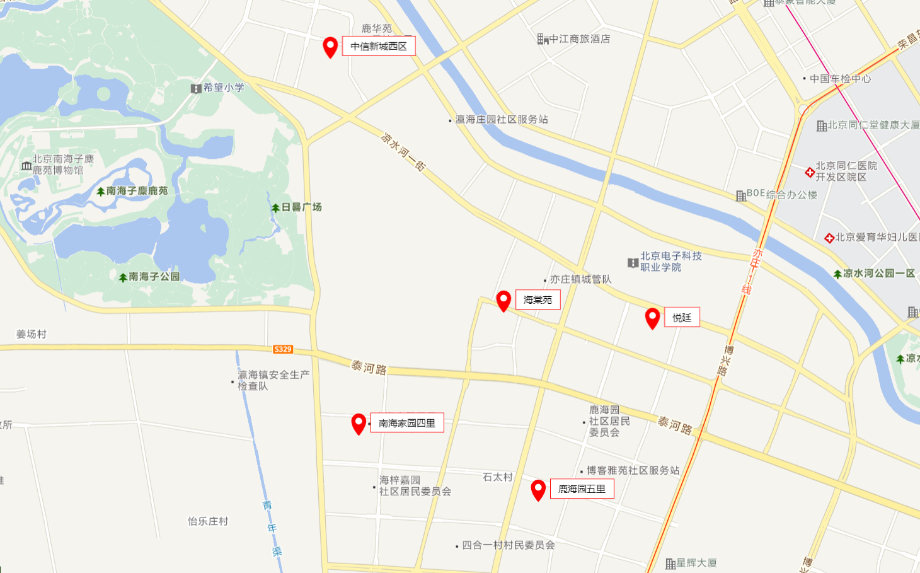
（转下页）

（2）样本数据统计分析
本次评估估价对象周边区域住宅小区近一年平均租金水平数据来源为估价机构监测数据、行业主管部门（北京市房地产市场管理事务中心）监测数据和估价机构市场调查三方面数据，三方面数据情况分别如下：
A.估价机构监测数据
样本小区一：悦廷
时间 | 样本数量 | 租金平均单价（元/平方米·月）
2024-10 | 1 | 60.43
2024-11 | 1 | 57.63
2024-12 | 1 | 53.06
2025-1 | 1 | 54.5
2025-2 | 1 | 61.48
2025-3 | 1 | 65.59
2025-4 | 1 | 64.84
2025-5 | 1 | 66.56
2025-6 | 1 | 71.63
2025-7 | 1 | 57.46
2025-8 | 1 | 65.27
2025-9 | 1 | 64.63
平均月租金 |  | 61.92
样本小区二：中信新城西区
时间 | 样本数量 | 租金平均单价（元/平方米·月）
2024-10 | 1 | 64.39
2024-11 | 1 | 65.28
2024-12 | 1 | 64.29
2025-1 | 1 | 64.27
2025-2 | 1 | 63.96
2025-3 | 1 | 63.64
2025-4 | 1 | 62.89
2025-5 | 1 | 62.84
2025-6 | 1 | 64.38
2025-7 | 1 | 66.21
2025-8 | 1 | 64.74
2025-9 | 1 | 65.38
平均月租金 |  | 64.36
样本小区三：南海家园四里
时间 | 样本数量 | 租金平均单价（元/平方米·月）
2024-10 | 1 | 53.59
2024-11 | 1 | 53.7
2024-12 | 1 | 53.42
2025-1 | 1 | 58.19
2025-2 | 1 | 55.89
2025-3 | 1 | 55.26
2025-4 | 1 | 56.05
2025-5 | 1 | 56.64
2025-6 | 1 | 58.65
2025-7 | 1 | 58.76
2025-8 | 1 | 57.85
2025-9 | 1 | 56.77
平均月租金 |  | 56.23
注：上述样本小区租金包括地租、房屋折旧、设备折旧、维修费、家具及家电租赁费、保险费、物业费、供暖费、管理费、利息、利润和租赁税费等；不含水电费、天然气费、通信费、有线电视费、上网宽带费等。

B. 估价机构市场调查
样本小区一：悦廷
时间 | 样本数量 | 租金平均单价（元/平方米·月）
2024-10 | - | -
2024-11 | - | -
2024-12 | - | -
2025-1 | 1 | 58.40
2025-2 | 1 | 61.30
2025-3 | - | -
2025-4 | 2 | 57.85
2025-5 | - | -
2025-6 | 1 | 66.40
2025-7 | 1 | 66.70
2025-8 | 1 | 57.10
2025-9 | - | -
平均月租金 |  | 61.29
样本小区二：中信新城西区
时间 | 样本数量 | 租金平均单价（元/平方米·月）
2024-10 | 1 | 52.80
2024-11 | 1 | 67.10
2024-12 | - | -
2025-1 | 1 | 49.10
2025-2 | 1 | 55.60
2025-3 | - | -
2025-4 | 1 | 55.70
2025-5 | 1 | 62.50
2025-6 | - | -
2025-7 | 2 | 57.65
2025-8 | - | 54.20
2025-9 | 1 | 52.10
平均月租金 |  | 56.31
样本小区三：南海家园四里
时间 | 样本数量 | 租金平均单价（元/平方米·月）
2024-10 | 1 | 51.70
2024-11 | 1 | 55.60
2024-12 | 1 | 47.70
2025-1 | - | -
2025-2 | 1 | 66.90
2025-3 | 1 | 58.80
2025-4 | - | -
2025-5 | 1 | 42.80
2025-6 | 1 | 51.30
2025-7 | 2 | 50.30
2025-8 | 3 | 57.93
2025-9 | 1 | 73.50
平均月租金 |  | 55.65
注：上述样本小区租金包括地租、房屋折旧、设备折旧、维修费、家具及家电租赁费、保险费、物业费、供暖费、管理费、利息、利润和租赁税费等；不含水电费、天然气费、通信费、有线电视费、上网宽带费等。
C. 行业主管部门（北京市房地产市场管理事务中心）监测数据
样本小区一：悦廷
时间 | 样本数量 | 租金平均单价（元/平方米·月）
2024-10 | 1 | 56.53
2024-11 | 1 | 58.31
2024-12 | - | -
2025-1 | 1 | 63.09
2025-2 | 1 | 61.27
2025-3 | 1 | 54.38
2025-4 | 1 | 57.99
2025-5 | - | -
2025-6 | 1 | 72.25
2025-7 | 1 | 63.72
2025-8 | 1 | 62.77
2025-9 | 1 | 57.13
平均月租金 |  | 60.74
样本小区二：中信新城西区
时间 | 样本数量 | 租金平均单价（元/平方米·月）
2024-10 | 1 | 53.98
2024-11 | 1 | 57.61
2024-12 | 1 | 52.84
2025-1 | 1 | 52.29
2025-2 | 1 | 55.59
2025-3 | 1 | 57.13
2025-4 | 1 | 56.44
2025-5 | 1 | 58.02
2025-6 | 1 | 58.08
2025-7 | 1 | 63.08
2025-8 | 1 | 61.76
2025-9 | 1 | 61.34
平均月租金 |  | 57.35
样本小区三：南海家园四里
时间 | 样本数量 | 租金平均单价（元/平方米·月）
2024-10 | 1 | 68.84
2024-11 | 1 | 59.45
2024-12 | 1 | 53.26
2025-1 | 1 | 50.18
2025-2 | 1 | 48.69
2025-3 | 1 | 48.82
2025-4 | 1 | 42.53
2025-5 | 1 | 54.4
2025-6 | 1 | 48.09
2025-7 | 1 | 52.67
2025-8 | 1 | 55.36
2025-9 | 1 | 58.56
平均月租金 |  | 53.40
注：上述样本小区租金包括地租、房屋折旧、设备折旧、维修费、家具及家电租赁费、保险费、物业费、供暖费、管理费、利息、利润和租赁税费等；不含水电费、天然气费、通信费、有线电视费、上网宽带费等。
（3）确定可比实例年平均租金水平
结合三方面数据,本次估价从评估专业人员掌握的交易实例中选取悦廷、中信新城西区、南海家园四里3 个普通住宅小区作为可比实例。
经过统计分析及测算，各小区的数据来源及近一年平均租金水平分别如下：
数据来源 | 悦廷 | 中信新城西区 | 南海家园四里
估价机构样本数据 | 61.92 | 64.36 | 56.23
市场调查数据 | 61.29 | 56.31 | 55.65
北京市房地产市场管理事务中心样本数据 | 60.74 | 57.35 | 53.40
平均价 | 61.32 | 59.34 | 55.09
单位：元/平方米·月
悦廷小区租金平均价＝（61.92+61.29+60.74）÷3＝61.32（元/月·㎡）
中信新城西区小区租金平均价＝（64.36+56.31+57.35）÷3＝59.34（元/月·㎡）
南海家园四里小区租金平均价＝（56.23+55.65+53.40）÷3＝55.09（元/月·㎡）
可比实例外观照片
悦廷 中信新城西区 南海家园四里
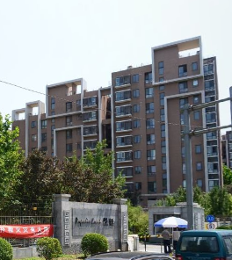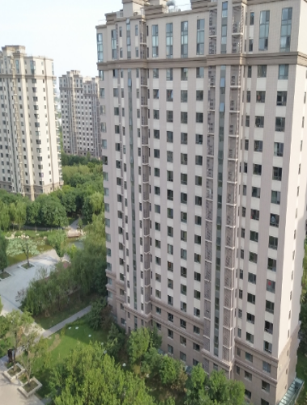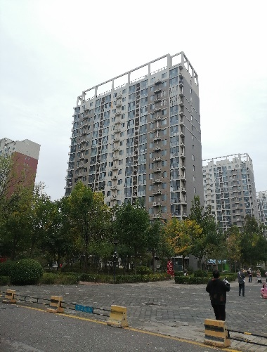

通过上述三方面数据的对比分析，各种数据来源的平均租金水平相对接近，均有一定的参考价值。上述样本小区租金包括地租、房屋折旧、设备折旧、维修费、家具及家电租赁费、保险费、物业费、供暖费、管理费、利息、利润和租赁税费等；不含水电费、天然气费、通信费、有线电视费、上网宽带费等。由于各项目物业费水平不同，故需扣除物业费、供暖费和租赁税费，求取三个可比实例不含物业费、供暖费和租赁税费的租金。经注册房地产估价师现场调查，各小区物业费及供暖费如下：
悦廷物业费2.8元/平方米•月，小区市政供暖，供暖费为2.5元/平方米•月；
中信新城西区物业费3.66元/平方米•月，小区市政供暖，供暖费为2.5元/平方米•月；
南海家园四里物业费1.5元/平方米•月，小区市政供暖，供暖费为2.5元/平方米•月；
扣除各小区物业费、供暖费，即：
悦廷平均租金：61.32-2.8-2.5=56.02元/平方米·月
中信新城西区平均租金：59.34-3.66-2.5=53.18元/平方米·月
南海家园四里平均租金：55.09-1.5-2.5=51.09元/平方米·月
根据注册房地产估价师调查，北京地区对于个人出租商品住宅房的，月租金收入（不含税）在10万元（含）以下的，按照2.5%的综合税率来征收租赁税费。则租赁税费计算方式如下：
租赁税费=（可比实例的月平均租金水平-物业费-供暖费）÷（1+5%）×2.5%
扣除租赁税费，则有：
悦廷平均租金：56.02-56.02÷（1+5%）×2.5%=54.69元/平方米·月
中信新城西区平均租金：53.18-53.18÷（1+5%）×2.5%=51.91元/平方米·月
南海家园四里平均租金：51.09-51.09÷（1+5%）×2.5%=49.87元/平方米·月
即三个可比实例的不含物业费、供暖费、租赁税费的月平均租金水平分别为54.69元/平方米•月、51.91元/平方米•月、49.87元/平方米•月。
（二） 比较法测算过程
（1）建立比较因素条件说明表
参与比较的因素条件应是对估价对象与可比案例小区之间的价格差异产生作用的因素，通过对估价对象各自特点的分析，本次估价选择了区域状况、实物状况和宜居状况进行比较，详见比较因素情况描述表：
X13海棠苑比较因素情况描述表
项目 |  | 估价对象 | 可比实例1 | 可比实例2 | 可比案例3
小区名称 |  | X13海棠苑 | 悦廷 | 中信新城西区 | 南海家园四里
平均租金（元/平方米·月） |  | 待估 | 54.69 | 51.91 | 49.87
交易时间 |  | 于价值时点过去12个月 | 于价值时点过去12个月 | 于价值时点过去12个月 | 于价值时点过去12个月
交易情况 |  | 正常 | 正常 | 正常 | 正常
区域状况 | 居住区成熟度 | 周边有观海苑、泰河园小区、中芯花园、悦廷、鹿海园、南海家园、博客雅苑等居住小区，居住小区规模较大，入住率较高，综合评价居住区成熟度较好。 | 周边有观海苑、泰河园小区、中芯花园、悦廷、鹿海园、南海家园、博客雅苑等居住小区，居住小区规模较大，入住率较高，综合评价居住区成熟度较好。 | 周边有贵园南里、中信新城、赢海庄园等居住小区，居住小区规模较大，入住率较高，综合评价居住区成熟度较好 | 周边有南海家园一里、南海家园二里、北京城建海梓府等居住小区，居住小区规模较大，入住率较高，综合评价居住区成熟度较好。
区域状况 | 交通条件 | 紧邻城市支路——凉水河二街，距南六环路约3.4公里，路网密集度较好；周边有公交车站（鹿海园），停靠线路有573路、580路、599路、665路、兴78路等十余条公交线路，距离地铁亦庄T1线（鹿圈东站）约1500米，道路通达度较好，综合评价交通便捷度较好。 | 紧邻城市次干道——博兴七路，距南六环路约3.4公里，路网密集度较好；周边有公交车站（鹿海园），停靠线路有573路、580路、599路、665路、兴78路等十余条公交线路，距离地铁亦庄T1线（鹿圈东站）约1000米，道路通达度较好，综合评价交通便捷度较好。 | 紧邻城市次干道——凉水河一街，距南六环路约2公里，周边有公交车站（中信新城西区西门、枫丹壹号小区等），停靠线路有兴59路、兴72路、324路、599路等十余条公交线路，距地铁亦庄线（荣京东街站）约3000米，综合评价交通便捷度较差 | 紧邻城市次干道——三海子东路，距南六环路约3公里，路网密集度较好；周边有公交车站（南海家园四里南门、南海家园二里等），停靠线路有兴31路、兴72路、580路、581路等十余条公交线路，距离地铁亦庄T1线（九号村站）约1900米，道路通达度较好，综合评价交通便捷度一般
区域状况 | 商业设施 | 周边有临街商铺等，商业设施以小区配套为主，且数量一般，综合评价商业设施一般。 | 周边有临街商铺等，商业设施以小区配套为主，且数量一般，综合评价商业设施一般。 | 周边有物美超市、世纪华联超市、大雄商业中心等，商业设施以小区配套为主，且数量一般，综合评价商业设施一般。 | 周边有临街商铺等，商业设施以小区配套为主，且数量一般，综合评价商业设施一般。
区域状况 | 自然环境 | 周边有南海子公园、亦庄新城滨河公园、凉水河、体育公园等，周边无高等教育学校或博物馆等人文景观，综合评价环境状况一般。 | 周边有南海子公园、亦庄新城滨河公园、凉水河、体育公园等，周边无高等教育学校或博物馆等人文景观，综合评价环境状况一般。 | 周边有南海子公园、亦庄文化广场等，绿化面积较大，自然与人环境较好 | 周边有南海子公园、亦庄新城滨河公园、凉水河、体育公园等，周边无高等教育学校或博物馆等人文景观，综合评价环境状况一般。
区域状况 | 公共配套 | 周边2公里范围内有北京农村商业银行、中国建设银行等金融机构；北京瑞海喜盛超市、物美超市等商服设施；周边有中芯学校、亦庄实验中学、亦庄实验小校、亦庄第二中心小学等教育机构；有北京中医药大学东方医院等医疗机构设施。公共配套设施较齐全 | 周边2公里范围内有北京农村商业银行、中国建设银行等金融机构；北京瑞海喜盛超市、物美超市等商服设施；周边有中芯学校、亦庄实验中学、亦庄实验小校、亦庄第二中心小学等教育机构；有北京中医药大学东方医院等医疗机构设施。公共配套设施较齐全 | 周边有亦庄镇第六幼儿园、北京小学大兴分校亦庄校区、北京二中亦庄分校、人大附中北京经济技术开发区学校、亦庄中心小学、开发区实验学校等教育设施；同仁医院亦庄分院、大兴区亦庄医院、国家康复辅具研究中心附属康复医院等医疗设施；、中信银行、北京农商银行、中国建设银行等配套设施，公共配套设施较齐全 | 周边2公里范围内有北京农村商业银行、中国建设银行等金融机构；北京瑞海喜盛超市、物美超市等商服设施；周边有中芯学校、亦庄实验中学、亦庄实验小校、亦庄第二中心小学等教育机构；有北京中医药大学东方医院等医疗机构设施。公共配套设施较齐全
实物状况 | 物业服务 | 有专业物业公司，物业服务保障较好。 | 有专业物业公司，物业服务保障较好。 | 有专业物业公司，物业服务保障较好。 | 有专业物业公司，物业服务保障较好。
实物状况 | 小区环境 | 绿化率约为30%，较好。 | 绿化率约为30%，较好。 | 绿化率约为30%，较好。 | 绿化率约为30%，较好。
实物状况 | 配套设施 | 配备活动站、医疗站。 | 配备活动站、医疗站。 | 配备活动站、医疗站。 | 配备活动站、医疗站。
实物状况 | 居住管理 | 配备管理人员，数量充足，居住管理较好。 | 配备管理人员，数量充足，居住管理较好 | 配备管理人员，数量充足，居住管理较好 | 配备管理人员，数量充足，居住管理较好
实物状况 | 朝向 | 朝向（西）一般，能保证一定时间的采光，通风一般，综合评价一般。 | 朝向较好（南北），能保证较长时间的采光，通风较好，好 | 朝向较好（南北），能保证较长时间的采光，通风较好，好 | 朝向较好（南北），能保证较长时间的采光，通风较好，好
实物状况 | 户型 | 主力户型为一居室 | 主力户型为三居室 | 主力户型为三居室 | 主力户型为二居室
实物状况 | 装修 | 该小区装修为普通装修，公共部分装修效果较好，与居住功能相适用，较好 | 该小区装修为普通装修，公共部分装修效果较好，与居住功能相适用，较好 | 该小区装修为普通装修，公共部分装修效果较好，与居住功能相适用，较好 | 该小区装修为普通装修，公共部分装修效果较好，与居住功能相适用，较好
实物状况 | 设备 | 部分户型配备家具家电，程度较新；功能正常，质量有保证，一般。 | 配备家具、家电；程度较新；功能正常，质量有保证，较好 | 配备家具、家电；程度较新；功能正常，质量有保证，较好 | 配备家具、家电；程度较新；功能正常，质量有保证，较好

（2） 建立比较因素条件指数表和因素比较修正系数表
根据对估价对象和可比案例情况的分析，把各可比案例的自身状况按照参比因素分别与估价对象的相应状况进行比较，编制比较因素条件指数表。具体如下：
X13海棠苑比较因素条件指数表
估价对象及  可比实例  比较因素 |  | 估价对象 | 可比实例1 | 可比实例2 | 可比实例3 | 比较因素调整说明
 |  | X13海棠苑 | 悦廷 | 中信新城西区 | 南海家园四里 | ——
确定的交易价格  （元/平方米·月） |  | 待估 | 54.69 | 51.91 | 49.87 | ——
交易时间 |  | 100 | 100 | 100 | 100 | 估价对象与可比实例的交易时间一致，因此确定估价对象与可比实例该因素指数均为100；
交易情况 |  | 100 | 100 | 100 | 100 | 可比实例均为正常交易或已修正为正常交易，故不予修正，交易情况指数均100；
区域  状况 | 居住区成熟度 | 100 | 100 | 100 | 100 | 从好到差划分为好、较好、一般、较差、差五个等级，每个等级相差5分，确定可比实例1、2、3该因素指数分别为100、100、100；
区域  状况 | 交通条件 | 100 | 100 | 98 | 99 | 从好到差划分为好、较好、一般、较差、差五个等级，每个等级相差1分，确定可比实例1、2、3该因素指数分别为100、98、99；
区域  状况 | 商业设施 | 100 | 100 | 100 | 100 | 从好到差划分为好、较好、一般、较差、差五个等级，每个等级相差2分，确定可比实例1、2、3该因素指数分别为100、100、100；
区域  状况 | 自然环境 | 100 | 100 | 101 | 100 | 从好到差划分为好、较好、一般、较差、差五个等级，每个等级相差1分，确定可比实例1、2、3该因素指数分别为100、101、100；
区域  状况 | 公共配套 | 100 | 100 | 100 | 100 | 从好到差划分为齐全、较齐全、一般、较不齐全、不齐全五个等级，每个等级相差5分，确定可比实例1、2、3该因素指数分别为100、100、100；
实物  状况 | 物业服务 | 100 | 100 | 100 | 100 | 根据物业服务对其价值的影响，从好到差划分为有专业物业公司、无物业公司二个等级。以估价对象该因素指数为100，各可比实例与之相比，确定可比实例1、2、3该因素指数分别为100、100、100；
实物  状况 | 小区环境 | 100 | 100 | 100 | 100 | 根据小区环境对其价值的影响，从好到差划分为绿化率≥35%为好，35％>绿化率≥30%为较好，30%>绿化率≥25%>为一般，25%>绿化率≥20%为较差，绿化率<20%为差五个等级。以估价对象该因素指数为100，各可比实例与之相比，确定可比实例1、2、3该因素指数分别为100、100、100；
实物  状况 | 配套设施 | 100 | 100 | 100 | 100 | 根据配套设施对其价值的影响，从好到差划分为配备医疗站、活动站；配备活动站、不配备医疗站或配备医疗站，无活动站；无医疗站、活动站三个等级以估价对象该因素指数为100，各可比实例与之相比，确定可比实例1、2、3该因素指数分别为100、100、100；
实物  状况 | 居住管理 | 100 | 100 | 100 | 100 | 根据居住管理对其价值的影响，从好到差划分为有管理人员配置，房屋住户均有备案、有管理人员配置，房屋住户备案较少、无管理人员配置三个等级。以估价对象该因素指数为100，各可比实例与之相比，确定可比实例1、2、3该因素指数分别为100、100、100；
实物  状况 | 朝向 | 100 | 102 | 102 | 102 | 根据户型对其价值的影响，从好到差划分为好、较好、一般、较差、差五个等级。南北通透，多数房间、通风、采光好，好；朝向较好，能保证较长时间的采光，通风较好，较好；朝向一般，能保证一定时间的采光，通风一般，一般；采光时间较短、通风不良，较差；没有采光、不通风，差。以估价对象该因素指数为100，各可比实例与之相比，确定可比实例1、2、3该因素指数分别为102、102、102；
实物  状况 | 户型 | 100 | 98 | 98 | 99 | 根据户型对其价值的影响，分开间或一居室、二居室、三居室。户型小的户型更方便出租。以估价对象该因素指数为100，各可比实例与之相比，确定可比实例1、2、3该因素指数分别为98、98、99；
实物  状况 | 装修 | 100 | 100 | 100 | 100 | 根据装修对其价值的影响，从好到差划分为好、较好、一般、较差、差五个等级。装修用材环保，经过精心设计，提升居住体验，好；装修用村环保、与居住功能相适用，较好；基本装修，未对居住产生不良影响，一般；基本装修或用材一般，有污染，对居住功能产生负面影响，较差；装修已经老化、装修材料较差，有污染，或刚装修不久，影响了居住，差。估价对象与各可比实例该因素一致，确定可比实例1、2、3该因素指数分别为100、100、100；；
实物  状况 | 设备 | 100 | 102 | 102 | 102 | 根据设备对其价值的影响，从好到差划分为好、较好、一般、较差、差五个等级。  使用新著名品牌家具、家电；功能与居住相适应；质量有可靠保证，好；使用品牌家具、家电；功能正常，质量有保证，较好；使用品牌家具、家电；虽然使用较长时间，但功能正常功能正常，质量有保证，一般；使用品牌家具、家电；虽然使用较长时间，但使用，或部分配备家具电器，较差；使用三无产品或不配备家具家电，差。以估价对象该因素指数为100，各可比实例与之相比，确定可比实例1、2、3该因素指数分别为102、102、102。

（3）编制因素比较修正系数表
根据比较因素条件指数表，编制因素各项目比较修正系数表，详见下表：
X13海棠苑因素比较修正系数表
项目 |  | 可比实例1 | 可比实例2 | 可比实例3
小区名称 |  | 悦廷 | 中信新城西区 | 南海家园四里
平均租金（元/平方米·月） |  | 54.69 | 51.91 | 49.87
交易时间 |  | 100/100 | 100/100 | 100/100
交易情况 |  | 100/100 | 100/100 | 100/100
区域状况 | 居住区成熟度 | 100/100 | 100/100 | 100/100
区域状况 | 交通条件 | 100/100 | 100/98 | 100/99
区域状况 | 商业设施 | 100/100 | 100/100 | 100/100
区域状况 | 自然环境 | 100/100 | 100/101 | 100/100
区域状况 | 公共配套 | 100/100 | 100/100 | 100/100
实物状况 | 物业服务 | 100/100 | 100/100 | 100/100
实物状况 | 小区环境 | 100/100 | 100/100 | 100/100
实物状况 | 配套设施 | 100/100 | 100/100 | 100/100
实物状况 | 居住管理 | 100/100 | 100/100 | 100/100
实物状况 | 朝向 | 100/102 | 100/102 | 100/102
实物状况 | 户型 | 100/98 | 100/98 | 100/99
实物状况 | 装修 | 100/100 | 100/100 | 100/100
实物状况 | 设备 | 100/102 | 100/102 | 100/102
修正系数 |  | 0.9803 | 0.9909 | 0.9807
比准价格（元/平方米·月） |  | 53.64 | 51.44 | 48.91
注：比准价格＝比较实例年平均租金×（待估房地产交易日期房地产价租赁格指数/可比实例交易日期房地产租赁价格指数）×（待估房地产交易情况指数/可比实例交易情况指数）×（待估房地产区域状况条件指数/可比实例房地产区域状况条件指数）×（待估房地产实物状况条件指数/可比实例房地产实物状况条件指数）
（4）影响因素选择实例修正后的价值计算
经过比较分析，采用各因素修正系数连乘法，求算各可比案例经因素修正后达到估价对象条件时的比准价格，虽然有一定的差距，但案例均选取真实，修正过程客观合理，修正后能反映客观水平，因此本次估价确定取以上3个可比案例的比准价格的简单算术平均值作为X13海棠苑公租房项目的评估价格。
即：（53.64+51.44+48.91）÷3
=51.33（元/平方米·月）
比较法评估估价对象房地产于价值时点过去 12 个月的月平均市场租金水平为51.33元/平方米·月。
（5）根据X13海棠苑标准房租金修后得到X38鹿海园五里租金
小区名称 |  | X13海棠苑 |  | X38鹿海园五里
平均租金（元/平方米·月） |  | 51.33 |  | 待估
交易时间 |  | 于价值时点过去12个月 | 100 | 于价值时点过去12个月 | 100
交易情况 |  | 正常 | 100 | 正常 | 100
区域状况 | 居住区成熟度 | 周边有观海苑、泰河园小区、中芯花园、悦廷、鹿海园、南海家园、博客雅苑等居住小区，居住小区规模较大，入住率较高，综合评价居住区成熟度较好。 | 100 | 周边有南海家园、亦庄金茂悦、北京城建海梓府、亦城亦景家园、博客雅苑等居住小区，居住小区规模较大，入住率较高，综合评价居住区成熟度较好。 | 100
区域状况 | 交通条件 | 紧邻城市支路——凉水河二街，距南六环路约3.4公里，路网密集度较好；周边有公交车站（鹿海园），停靠线路有573路、580路、599路、665路、兴78路等十余条公交线路，距离地铁亦庄T1线（鹿圈东站）约1500米，道路通达度较好，综合评价交通便捷度较好。 | 100 | 紧邻城市次干道——泰河二街，距南六环路约2.1公里，路网密集度较好；周边有公交车站（鹿海园五里东门），停靠线路有578路、580路、兴48路、兴49路、兴59路、专183路、专187路等十余条公交线路，距离地铁亦庄T1线（九号村站）约700米，道路通达度较好，综合评价交通便捷度较好。 | 100
区域状况 | 商业设施 | 周边有临街商铺等，商业设施以小区配套为主，且数量一般，综合评价商业设施一般。 | 100 | 周边有临街商铺等，商业设施以小区配套为主，且数量一般，综合评价商业设施一般。 | 100
区域状况 | 自然环境 | 周边有南海子公园、亦庄新城滨河公园、凉水河、体育公园等，周边无高等教育学校或博物馆等人文景观，综合评价环境状况一般。 | 100 | 周边有南海子公园、亦庄新城滨河公园、凉水河、体育公园等，周边无高等教育学校或博物馆等人文景观，综合评价环境状况一般。 | 100
区域状况 | 公共配套 | 区域内银行、超市学校、餐饮、医院等公共配套设施较齐全。 | 100 | 区域内银行、超市学校、餐饮、医院等公共配套设施较齐全。 | 100
实物状况 | 物业服务 | 有专业物业公司，物业服务保障好。 | 100 | 有专业物业公司，物业服务保障好。 | 100
实物状况 | 小区环境 | 绿化率约为30%，较好 | 100 | 绿化率约为30%，较好 | 100
实物状况 | 配套设施 | 配备活动站、医疗站 | 100 | 配备活动站、医疗站 | 100
实物状况 | 居住管理 | 配备管理人员，数量充足，居住管理较好 | 100 | 配备管理人员，数量充足，居住管理较好 | 100
实物状况 | 朝向 | 朝向（西）一般，能保证较长时间的采光，通风较好，综合分析朝向、采光、通风状况一般 | 100 | 朝向（南北）好，能保证较长时间的采光，通风较好，综合分析朝向、采光、通风状况好 | 101
实物状况 | 户型 | 主力户型为一居室 | 100 | 主力户型为两居室 | 102
实物状况 | 装修 | 装修为普通装修，与居住功能相适应，较好 | 100 | 装修为普通装修，与居住功能相适应，较好 | 100
实物状况 | 设备 | 厨房卫生间配备家具家电，程度较新；功能正常，质量有保证，一般 | 100 | 厨房卫生间配备家具家电，程度较新；功能正常，质量有保证，一般 | 100
比较价值（元/平米） |  | 51.33 |  | 52.88

根据估价委托人介绍，估价对象X13海棠苑项目物业费3.2元/平方米•月，供暖费2.5元/平方米•月；X38鹿海园五里项目物业费2.3元/平方米•月，供暖费2.5元/平方米•月，故，估价对象于价值时点2025年10月1日前一年内（2024年10月1日至2025年9月30日）的月平均市场租金水平：
X13海棠苑平均租金=51.33+3.2
=54.53（元/平方米•月）
X38鹿海园五里平均租金=52.88+2.3
=55.18（元/平方米•月）

六、估价结果确定
评估专业人员根据估价的目的，遵循估价原则，按照估价的程序，采用科学的估价方法，在认真分析现有资料的基础上，通过仔细测算和认真分析各种影响房地产租赁价格的因素，最终确定估价对象同地块、同类型普通住宅房地产于价值时点2025年10月1日前一年内（2024年10月1日至2025年9月30日）平均市场租金水平为：
区域租金单价： X13海棠苑：54.53元/平方米·月（货币种类：人民币）
X38鹿海园五里：55.18元/平方米·月（货币种类：人民币）
注：1、评估的详细结果、过程及有关说明，详见《估价结果报告》、《估价技术报告》。
2、估价结果为项目同地段、同类型普通住宅前12个月的市场平均月租金价格。
3、本次估价采取标准房进行评估设定，标准房是指参照被评估公共租赁住房项目的户型、面积、朝向、楼层、装修及设备等因素按照众数原则设定的房屋状况。
4、估价结果包括地租、房屋折旧、设备折旧、维修费、保险费、物业费、管理费、利息、利润等；不含供暖费、水电费、天然气费、通信费、有线电视费、上网宽带费和家具、家电租赁费及租赁税费等。

附 件
- 《估价委托书》复印件
- 估价对象所在位置示意图
- 估价对象现状相关照片
- 《X13海棠苑房源明细表》复印件
- 《X38鹿海园五里房源明细表》复印件
- 《房屋收购协议》[编号：2020-新元-综合-17]复印件
- 《房屋交接书》复印件
- 估价委托人《营业执照（副本）》复印件
- 房地产估价机构《营业执照（副本）》复印件
- 估价机构资质证书复印件
- 评估专业人员执业证书复印件

